ФЕДЕРАЛЬНОЕ АГЕНТСТВО ЖЕЛЕЗНОДОРОЖНОГО ТРАНСПОРТА

Федеральное государственное бюджетное образовательное учреждение высшего профессионального образования

«МОСКОВСКИЙ ГОСУДАРСТВЕННЫЙ УНИВЕРСИТЕТ

ПУТЕЙ СООБЩЕНИЯ»

(МИИТ)

УТВЕРЖДАЮ:
Директор РОАТ
________________ Апатцев В.И.
«______» __________ 2011 г.

Кафедра «Экономическая теория»

Автор Зотова Е.Г.
Учебно-методический комплекс по дисциплине
«Основы организации управления
информационными потоками на предприятии»
Специальность
080103.65 «Бухгалтерский учет, анализ и аудит»

Утверждено на заседании  Учебно-методической комиссии  РОАТ  Протокол № ___4____  « 01» ____07_____ 2011 г.  Председатель УМК _________  А.В. Горелик | Утверждено на заседании  кафедры  Протокол № __11___  «25» ____06_____ 2011г.  Зав. кафедрой ____________  Т.М. Степанян

Москва 2011г.

Автор-составитель:
Зотова Е.Г., ст. преподаватель

Учебно-методический комплекс по дисциплине «Основы организации управления информационными потоками на предприятии» составлен в соответствии с требованиями Государственного образовательного стандарта высшего профессионального образования по специальности «Бухгалтерский учет, анализ и аудит».
Дисциплина входит в цикл специальных дисциплин.
Является обязательной для изучения.
ФЕДЕРАЛЬНОЕ АГЕНТСТВО ЖЕЛЕЗНОДОРОЖНОГО ТРАНСПОРТА

Федеральное государственное бюджетное образовательное учреждение высшего профессионального образования

«МОСКОВСКИЙ ГОСУДАРСТВЕННЫЙ УНИВЕРСИТЕТ

ПУТЕЙ СООБЩЕНИЯ»

(МИИТ)

СОГЛАСОВАНО:  Выпускающая кафедра «Экономическая теория»  Зав. Кафедрой________________  Степанян Т.М.  «_____»___________2011г. | УТВЕРЖДАЮ:  Директор РОАТ  _____________ Апатцев В.И.  «______» __________2011 г.

Кафедра «Экономическая теория»

Автор – ст. преподаватель Зотова Е.Г.

РАБОЧАЯ УЧЕБНАЯ ПРОГРАММА ПО ДИСЦИПЛИНЕ

«Основы организации управления
информационными потоками на предприятии»
Специальность
080103.65 «Бухгалтерский учет, анализ и аудит»

Утверждено на заседании  Учебно-методической комиссии  РОАТ  Протокол № ___4____  « 01» ____07_____ 2011 г.  Председатель УМК _________  А.В. Горелик | Утверждено на заседании  кафедры  Протокол № __11___  «25» ____06_____ 2011г.  Зав. кафедрой ____________  Т.М. Степанян

Москва 2011г.

Разработана на основании примерной учебной программы данной дисциплины, составленной в соответствии с государственными требованиями к минимуму содержания и уровню подготовки специалистов по указанным специальностям.

Курс - 3
Семестры - 6
Всего часов - 135 час.
Лекционные занятия – 8 час.
Практические (семинарские) занятия - 4 час.
Самостоятельная работа - 123 час.
Диф. зачет - 3 курс (6 семестр)
1. ЦЕЛИ И ЗАДАЧИ ДИСЦИПЛИНЫ
Цель дисциплины - дать знания, необходимые для правильного составления и оформления документов, которые возникают в процессе принятия и реализации управленческих решений, освоить общепринятые в мире предпринимательства лексику и стиль деловой и коммерческой корреспонденции для свободного и равноправного общения с партнером.
Задачи дисциплины - ознакомить студентов с общими принципами документационного обеспечения деятельности предприятия, с порядком документирования информации. Научить систематизировать информацию по категориям и уровням доступа к ней. Ознакомить с порядком правовой защиты документированной информации и с организацией рационального движения документов на предприятии, в том числе с концепцией создания электронного офиса. Научить качественно и быстро обрабатывать информацию в целях своевременного принятия соответствующих управленческих решений. Усвоить правила и формы деловой и коммерческой переписки (в том числе на иностранном языке).
В современных условиях менеджеры затрачивают от 50 до 90 % своего рабочего времени на коммуникации и процессы, связанные с обработкой информации. Изучение данной дисциплины позволяет менеджерам уверенно и профессионально себя чувствовать при работе с документами, обеспечивать правильное оформление документов и их сохранность.
В целях закрепления изучаемого материала рекомендуется рассматривать и выполнять практические задания по составлению и оформлению документов, которые предлагаются в учебной литературе, ознакомиться с документами коммерческих организаций. Данная дисциплина не включает разделы по таким видам делопроизводства, как хозяйственно-договорная и учетно-финансовая деятельность, которые входят составными частями в соответствующие учебные дисциплины.

2. ТРЕБОВАНИЯ К УРОВНЮ ПОДГОТОВКИ СТУДЕНТА
ПО ДИСЦИПЛИНЕ
В условиях становления современных рыночных отношений меняется не только характер экономической деятельности предприятий и методы управления этими предприятиями, но и информационные технологии обеспечения управленческой деятельности, включая и компьютерные. Меняются виды и формы документов, носителей информации, как текстовых, так и табличных. Поэтому, в результате изучения дисциплины студент должен:
• иметь представление:
- об организации работы с документами на предприятии;
- об организации движения документов на предприятии;
- о Федеральном Законе РФ "Об информации, информатизации и защите информации" от 20.02.95 № 24-ФЗ;
• знать:
- ГОСТ Р 6.30-2003 УСД. Унифицированная система организационно-распорядительной документации. Требования к оформлению документов. - М., Госстандарт России, 2003;
- нормативные документы по стандартизации в области документации, действующие на территории Российской Федерации;
- системы документации, требования к составлению и оформлению документов, современные, в том числе электронные, способы и технику создания документов в функциональной области деятельности;
- типовые инструкции по делопроизводству;
- правила и формы деловой и коммерческой переписки;
- структуру и особенности международного делового письма;
• уметь:
- грамотно разрабатывать основные виды управленческих документов;
- составлять деловые и коммерческие письма для грамотного общения с партнерами;
- использовать в управленческой и другой профессиональной деятельности прикладные программные средства и средства оргтехники;
• владеть навыками:
- составления проектов деловых и коммерческих писем и основных управленческих документов;
- работы на персональном компьютере для подготовки электронных документов;
- работы с основными видами оргтехники (ксероксом, факсом, современными телефонными аппаратами и пейджерами, системами электронной почты и др.) и использования средств малой оргтехники (папок, сшивателей, степлеров, стикеров, органайзеров и т.п.).
Виды контроля: текущий – оформление различных видов документов на практических занятиях, тестирование. Промежуточный - выполнение контрольной работы. Итоговый - дифференцированный зачет.
3. ОБЪЕМ ДИСЦИПЛИНЫ И ВИДЫ УЧЕБНОЙ РАБОТЫ

Вид учебной работы | Всего часов | Курс 3
Общая трудоемкость дисциплины | 135
Аудиторные занятия: | 12
лекции | 8
практические занятия | 4
Самостоятельная работа | 123
контрольная работа |  | 1
Вид итогового тестирования | Дифференцированный зачет

4. СОДЕРЖАНИЕ ДИСЦИПЛИНЫ
РАЗДЕЛЫ ДИСЦИПЛИНЫ И ВИДЫ ЗАНЯТИЙ
№ п/п | Раздел дисциплины и тема | Заочное отделение
№ п/п | Раздел дисциплины и тема | лекции | практические занятия
1
2 | РАЗДЕЛ 1.ВВЕДЕНИЕ
3 | Тема 1. История развития государственной системы делопроизводства | 1
4 | Тема 2. Нормативно-методическая база документационного обеспечения управления
5 | Тема 3. Основные понятия и определения документационного обеспечения управления | 1
6 | РАЗДЕЛ 2. ОБЩИЕ ПРАВИЛА СОСТАВЛЕНИЯ ОСНОВНЫХ ДОКУМЕНТОВ УПРАВЛЕНИЯ
7 | Тема 4. Управленческая документация: состав и виды документов | 1
8 | Тема 5. Общие требования к оформлению управленческих документов | 1
9 | Тема 6. Составление и оформление отдельных видов документов | - | 4
 | Тема 7. Современное деловое письмо | 1
 | Тема 8. Документирование работы с кадрами | 1
 | РАЗДЕЛ 3. ОРГАНИЗАЦИЯ РАБОТЫ С ДОКУМЕНТАМИ
 | Тема 9. Организация службы документационного обеспечения управления (ДОУ) | -
 | Тема 10. Технология работы с документами | 1
 | Тема 11. Защита конфиденциальных документов от несанкционированного доступа | -
 | Тема 12. Систематизация и хранение документов | 1
 | Тема 13. Информационные технологии документационного обеспечения управления
 | Итого: | 8 | 4

5. СОДЕРЖАНИЕ РАЗДЕЛОВ ДИСЦИПЛИНЫ
РАЗДЕЛ 1. ВВЕДЕНИЕ
Тема 1. История развития государственной системы делопроизводства
Практика организации делопроизводства и способы фиксирования и передачи информации в государствах Древнего мира: Передней Азии, Египте, Эллинистических государствах, Индии, Китае.
История организации делопроизводства и виды документов в России XVI – XX вв.: приказное делопроизводство, коллежское, исполнительное или министерское делопроизводство. История управления и делопроизводства в 1917 – 1990гг.
Тема 2. Нормативно-правовая и методическая база документационного обеспечения управления
Законодательство Российской Федерации, правовые акты Президента, Правительства Российской Федерации, Федеральных органов исполнительной власти в области документационного обеспечения. Государственные стандарты на документацию: ГОСТ Р 51141-98 «Делопроизводство и архивное дело. Термины и определения"; ГОСТ Р 6.30 – 2003. Унифицированные системы документации. Унифицированная система организационно-распорядительной документации. Требования к оформлению документов; Постановление Госстандарта России от 21.01.2000 № 9-СТ (внесены изменения в отдельные статьи стандарта, введенные в действия с 01.04.2000).
Унифицированные системы документации. Общероссийские классификаторы. Государственная система документационного обеспечения управления. Нормативные документы по труду и охране труда.
Тема 3. Основные понятия и определения документационного обеспечения управления
Управление и информация. Документирование информации. Документ. Функции документа. Носитель информации. Документ на машинном носителе. Текстовый документ. Письменный документ. Беловой документ, Черновой документ. Документ личного происхождения. Служебный документ.
Делопроизводство. Роль делопроизводства в работе аппарата управления. Структурные подразделения, ведающие делопроизводством: канцелярия, секретариат. Должностной состав работников делопроизводства. Основные требования к организации и условиям труда.
РАЗДЕЛ 2. ОБЩИЕ ПРАВИЛА СОСТАВЛЕНИЯ ОСНОВНЫХ ДОКУМЕНТОВ УПРАВЛЕНИЯ
Тема 4. Управленческая документация: состав и виды документов
Системы документации. Унифицированная система документации. Унифицированная форма документа. Табель унифицированных форм документов. Унифицированная система организационно-распорядительной документации. Организационные документы. Распорядительные документы. Информационно-справочные документы.

Тема 5. Общие требования к оформлению управленческих документов
Понятие и состав реквизитов. Реквизит документа. Обязательные реквизиты. Постоянные реквизиты. Переменные реквизиты. Отметки на документе. Заголовочная часть документа. Основная часть документа. Оформляющая часть документа. Правила оформления реквизитов. Структура реквизита документа. Придание документу юридической силы.
Бланки документов. Угловое расположение реквизитов. Продольное расположение реквизитов. Общий бланк, бланк письма, бланк конкретного вида документа кроме письма. Гербовые бланки.
Стандартный лист бумаги (потребительский формат). Служебные поля документов. Стандартное положение табуляторов пишущей машинки.
Тема 6. Составление и оформление отдельных видов документов
Организационные документы: устав, положение, договор (учредительный), структура и штатная численность, штатное расписание, правила внутреннего распорядка, положение о структурном подразделении, должностная инструкция. Структура текста организационных документов.
Распорядительные документы: решение, распоряжение, указание, приказ, решение, постановление. Констатирующая и распорядительная части текста распорядительного документа.
Информационно-справочные документы. Протокол (вводная и основная части текста протокола). Полная, сокращенная форма протокола. Акт (вводная и констатирующая части текста акта). Телеграмма. Телефонограмма. Справка. Докладная записка. Объяснительная записка.
Тема 7. Современное деловое письмо
Значение переписки в делопроизводстве. Деловое письмо в условиях унификации. Социальная и техническая базы унификации деловой переписки. Правила оформления делового письма. Бланк делового письма. Состав реквизитов делового письма. Деловой стиль. Некоторые виды писем: письма - просьбы, письма - ответы (отказы), договорные письма, сопроводительные письма и т.д. Входящие и исходящие письма.
Тема 8. Документирование работы с кадрами
Нормативные основы документирования работы с кадрами.
Функции кадровой службы. Прием на работу, перевод на другую работу, увольнение, предоставление отпусков, оценка труда работников.
Составление и оформление кадровой документации. Заявление, трудовой договор (контракт), приказы (по личному составу), представление о переводе, график отпусков.
Ведение учетной документации. Первичная учетная документация. Приказы (распоряжения) Т-1, Т-5, Т-6, Т-8. Личная карточка Т-2. Учетная карточка научного работника Т-4. Табели учета рабочего времени Т-12 и Т-13.
Документирование оценки труда работника. Аттестация. Аттестационный лист. Присвоение квалификационных разрядов. Характеристика, отзыв, рекомендательное письмо. Представление о поощрении. Вынесение взыскания.
РАЗДЕЛ 3. ОРГАНИЗАЦИЯ РАБОТЫ С ДОКУМЕНТАМИ
Тема 9. Организация службы документационного обеспечения управления (ДОУ)
Назначение, структура и состав службы ДОУ. Задачи и функции подразделений службы ДОУ. Формирование труда делопроизводственного персонала. Нормирование труда работников службы документационного обеспечения управления, а также нормирование машинописных работ.
Тема 10. Технология работы с документами
Организация работы с документами. Документооборот. Входящие документы. Исходящие документы. Внутренние документы. Первичная обработка документов. Предварительное рассмотрение документов. Учет количество документов. Объем документооборота.
Регистрация документов. Формы регистрации документов (журнальная, карточная). Обязательный для регистрации состав реквизитов. Дополнительный для регистрации состав реквизитов. Регистрационный номер (индекс) документа.
Контроль исполнения документов. Срок исполнения документов. Типовой и индивидуальный сроки исполнения документов. Постановка на контроль. Ведение контроля. Снятие с контроля. Анализ исполнительской дисциплины.

Тема 11. Защита конфиденциальных документов от несанкционированного доступа
Нормативное обеспечение защиты документируемой информации. Направления защиты конфиденциальной документной информации. Источники конфиденциальной информации и каналы ее разглашения. Система защиты ценной информации и конфиденциальных документов. Технология защиты документной информации. Защищенный документооборот. Учет конфиденциальных документов и формирование справочно-информационного банка данных по документам. Порядок работы персонала с конфиденциальными документами. Учет и хранение дел с конфиденциальными документами. Защита конфиденциальной информации при проведении совещаний и переговоров.
Тема 12. Систематизация и хранение документов.
Составление и оформление номенклатуры дел. Виды номенклатур дел. Типовые и примерные номенклатуры дел. Индекс дела, заголовок дела, количество дел. Экспертиза ценности документов. Срок хранения документов.
Правила формирования дел. Признаки заведения дел: номинальный, предметно-вопросный, авторский, географический, хронологический. Группировка отдельных видов документов.
Подготовка документов для архивного хранения. Оформление дел. Описание дел. Обложка дела. Переплет дела. Внутренняя опись документов дела. Составление описей. Сдача дел в ведомственный архив.
Тема 13. Информационные технологии документационного обеспечения управления
Виды связи: телефон, телеграф, сотовая, факсимильная, пейнджинговая, модемная и т.д. Технические и программные средства подготовки корреспонденции.
Современный программно-технический комплекс офиса. Персональные компьютеры, стримеры, принтеры, сканеры, проекторы, плоттеры, графопостроители. Копировально-множительная техника. Программное обеспечение: Word, Excel, Photoshop, Finereader, системы электронного документооборота (Power Docs).
6. ТЕМАТИКА ПРАКТИЧЕСКИХ ЗАНЯТИЙ
Тема 6. Составление и оформление отдельных видов документов
Практическое задание выполняется студентом в компьютерном классе на ПК по следующим видам документов согласно варианту:
- приказы по основной деятельности;
- письма;
- протоколы;
- докладные записки и акты;
Реквизиты не указанные в заданиях, студент должен вставить самостоятельно.
Вариант соответствует сумме двух последних цифр номера зачетной книжки.
1. Составьте письмо-ответ объединения «Новосибирскхлебопродукт» открытому акционерному обществу «Сарабакенский» о выделении ОАО автомашины УАЗ-469 под сданное в 2009-2010 гг. зерно.
2. Составьте приказ об итогах работы с документами в 2010 г. в ОАО «Аякс». В констатирующей части укажите на низкую требовательность руководителей подразделений к качеству подготовки документов и контролю за их исполнением. В распорядительной части обратите внимание руководителей на повышение требовательности к работникам в части работы с документами. Дайте задание работнику, отвечающему за делопроизводство, на разработку мер по улучшению этой работы.
3. Составьте приказ о переводе на работу внутри организации.
4. Составьте докладную записку главного бухгалтера директору об итогах работы по централизации расчетов с рабочими и служащими в ВЦ завода. Централизация расчетов дала возможность перевести на другую работу пять бухгалтеров цехов, уменьшить ошибки в расчетах с рабочими и служащими, усилить контроль за расходованием фондов заработной платы. В заключение необходимо поставить вопрос о премировании работников бухгалтерии и ВЦ, обеспечивающих переход на централизованный расчет заработной платы по заводу. Остальные данные укажите самостоятельно.
5. Составьте полный протокол общего собрания рабочих производственного кооператива «Запуск», на котором обсуждался вопрос о создании производства строительных материалов для строительства жилых домов. На собрании была заслушана информация председателя о возможности создания такого цеха и перспективах его работы. После обсуждения было принято решение поручить председателю и его заместителю по строительству в течение 6 мес. развернуть работу и выделить для этих целей 315 тыс. руб.
6. Составьте письмо-отказ Новосибирского производственного объединения энергетики и электрификации «Новосибирскэнерго» директору спецкомбината «Радон» о выдаче бесплатного разрешения на электроснабжение жилых домов.
7. Напишите проект приказа по ОАО «Оксид» об итогах документальной ревизии работы предприятия с 01.02.2010 по 01.09.2010. В акте ревизии зафиксированы следующие недостатки: не упорядочен учет личного состава, некоторые личные дела ИТР находятся в запущенном состоянии; у заведующего складом металлов Петрова Л.Н. оказались излишки листовой стали (320 кг) и недостача стальной ленты (85 кг); допускается необоснованное списание упаковочной бумаги, гвоздей и запасных частей для ремонта оборудования; в механическом цехе допущен перерасход припоя в количестве 60 кг; заведующим складским хозяйством П.И. Яковлевым несвоевременно отгружена поставщикам возвратная тара, за что заводом уплачен штраф в сумме 1,5 тыс. руб. Другие реквизиты укажите самостоятельно.
8. Напишите приказ генерального директора закрытого акционерного общества «Д и О» о приеме вас на работу бухгалтером.
9. Составьте докладную записку бухгалтера Тимошиной И. П. главному бухгалтеру фирмы «Рубин» Бабичеву Н. П. от 15.09.2010 о произведенной Тимошиной И. П. проверке выполнения приказа директора фирмы № 92 от 12.01.2010 «О состоянии бухгалтерского учета на строительстве базы отдыха в районе Обского моря». В приказе были указаны конкретные сроки ликвидации недостатков, обнаруженных в январе 2001 года. В докладной записке должно быть отмечено выполнение всех пунктов приказа, за исключением пунктов об организации равномерной ежедневной сдачи рабочими нарядов бухгалтеру. Выявлено, что 25 февраля 2010 года было сдано только 35,2% всех нарядов. Остальные наряды сданы 1 марта. По графику срок сдачи последних нарядов за прошлый месяц установлен первого числа следующего месяца. Остальные данные укажите самостоятельно.
10. Составьте письмо-извещение самарского ЗАО «Экомаш» кемеровскому ЗАО «Партнер» о причинах задержки поставок машин и оборудования.
11. Составьте приказ об увольнении работника в связи с ликвидацией предприятия.
12. Составьте приказ по строительному кооперативу «Запуск» о неправильном использовании строительных отходов. Во вводной части укажите, что при проверке работы склада пиломатериалов установлены факты отпуска в котельную для сжигания отходов пиломатериалов длиной свыше 20 см. В заключительной части следует предложить заведующему складом организовать работу по реализации отходов частным лицам.
13. Составьте докладную записку начальника планово-экономического отдела руководителю предприятия об обеспечении отдела четырьмя компьютерами. Остальные реквизиты укажите самостоятельно.
14. Составьте письмо-ответ производственного объединения «Сургут-газификация» директору химфармзавода и начальнику управления «Сургутгоргаз» о ежемесячной поставке химфармзаводу 64 тонн сжиженного газа в течение 2010 г. Указанный объем учтен в разнарядке. Поставка будет осуществляться через управление «Сургутгоргаз».
15. Составьте приказ об увольнении переводом в другую организацию.
16. Напишите проект приказа директора Завода точного машиностроения о премировании работников планово-экономического отдела за досрочную разработку техпромфинплана. Премия выдается из фонда материального поощрения в размере 60% ежемесячного должностного оклада. Другие данные в тексте и реквизиты укажите самостоятельно.
17. Составьте докладную записку секретаря-референта руководителю предприятия об утере работником Степановым Г. И. письма-запроса, поступившего в адрес предприятия два месяца назад.
18. Составьте информационное письмо объединения «Тюменавтодор» французской фирме «Окситроль» о возможности продажи современных гидравлических кранов. Цена крана 55000 долларов США.
19. Напишите заявление о предоставлении вам административного отпуска по семейным обстоятельствам. Остальные реквизиты укажите самостоятельно.
20. Составьте приказ по предприятию «Сайл» об итогах ревизии по проверке финансового учета. В констатирующей части укажите, что ревизией обнаружены факты грубого нарушения финансового учета, полное отсутствие учета и отчетности по командировкам, отсутствие журнала учета доверенностей.
21. Составьте докладную записку о причинах несвоевременного представления информации о выполнении приказа директора. Остальные реквизиты укажите самостоятельно.
22. Составьте краткий протокол произведенного совещания работников планово-экономического отдела завода медпрепаратов, на котором был рассмотрен вопрос о досрочной разработке техпромдинплана на 2010 г. После обсуждения производственное совещание приняло решение разработать техпромдинплан на три дня раньше установленного срока. Остальные данные укажите самостоятельно.
23. Составьте протокол производственного совещания работников бухгалтерии, которые обсуждали вопрос организации работы в отделе в связи с развитием коммерческой деятельности и приняли решение о необходимости увеличения численности работников бухгалтерии и об оснащении отдела новыми компьютерами.
24. Составьте протокол общего собрания учредителей ООО «Нептун» о ликвидации ООО в связи с угрозой банкротства. Выступающие предложили прекратить деятельность общества путем ликвидации, для этого предложили создать ликвидационную комиссию в количестве ___ человек, в составе: _____ и поручить ей в ____ срок в соответствии с уставом общества и действующим законодательством провести ликвидацию общества, предоставить кредиторам ООО ____ срок для заявления своих претензий к обществу; заключенные на 20__г. договора исполнить до 00.00.0000, по остальным – сообщить контрагентам об отказе от договоров и причине отказа и в ____ срок выплатить им компенсацию в связи с условиями договора.
Голосование проводилось открытым (закрытым) путем. Результаты подсчета голосов: «За» - ___ человек; «Против» - ___ человек; «Воздержались» - ___ человек.
Общее собрание постановило принять все предложения для прекращения деятельности ООО путем ликвидации.
25. Составьте протокол заседания профсоюзного комитета по вопросу выделения материальной помощи преподавателю Викторову Н.К. в связи с тяжелым материальным положением. Выступивший член профкома сообщил, что согласно акту проверки материального положения преподавателя Викторова Н.К. он нуждается в материальной помощи в размере 3 тыс. рублей.
26. Выделите реквизиты служебного письма. Оформите его в соответствии с ГОСТом Р 6.30-2003.
127572, Москва, ул. Новгородская, д. 14, к. 2, тел. 000 00 00, АО «Логос М», 00.00.00, № оо/оо/оо, директору ЗАО «Тайдекс» г-ну Прищепову Ф.И., на № оо/оо/оо от 00.00.00., вашу просьбу об изменении срока поставки компьютерной мебели выполнить не можем из-за отсутствия ее на наших складах, поэтому компьютерная мебель будет доставлена в сроки, указанные в договоре. Директор АО «Логос М» С.И. Дорохов.
27. Правильно оформите реквизиты адресата:
а) Адресуйте письмо в технический отдел Внешнеэкономического объединения «Техмашэкспорт».
б) Адресуйте письмо на имя директора института Матвеевой Т.А.
в) Адресуйте письмо на имя начальника отдела кадров АО «Маяк» Н.В. Бедровой.
г) Адресуйте письмо в структурное подразделение (центральную бухгалтерию) АО «ТД ГУМ».
д) Адресуйте письмо на имя частного лица.
28. Составьте письмо-приглашение выставочного центра «Экспо-Бизнес» в АО «Квант» с предложением представить свою продукцию на выставке с 00.00.0000 по 00.00.0000.
29. Составьте гарантийное письмо АО «Кедр» ОАО «Сатурн» об оказании помощи в установке и наладке машин вычислительного центра.
30. Составьте сопроводительное письмо о направлении подписанного договора АО «Алекс» АО «Горизонт» № 00 от 00.00.0000.
31. Составьте письмо-ответ АО «Вымпел» АО «Партнер» о разработке проекта на строительство жилого дома.
32. Составьте письмо АО «Квант» Выставочному центру «Экспо-Бизнес» с просьбой включить предприятие в число участников выставки и выделить для оформления стендов с образцами продукции площадь в 45 кв. м.
33. Составьте сопроводительное письмо генеральному директору ЗАО «Интерком» г-ну Пахомову Н.Н. с просьбой рассмотреть претензию на полученные (в соответствии с контрактом №___ от 00.00.0000, транс №__, по железнодорожной накладной №__ товары (наименование товара, кол-во), в которых согласно акту экспертизы обнаружены дефекты производственного характера.
34. Напишите проект приказа по АО «Космос» об итогах документальной проверки состояния документационного обеспечения. В акте ревизии были указаны следующие недостатки:
а) В отделе кадров предприятия в личных делах работников отсутствуют некоторые необходимые документы;
б) В канцелярии не ведется книга регистрации приказов по основной деятельности;
в) В бухгалтерии выдача зарплаты по трудовым соглашениям механику по ремонту оргтехники не подтверждена актами о выполнении работ.
35. Составьте проект приказа по УПО об утверждении инструкции по делопроизводству. В тексте приказа укажите, что инструкция разработана в соответствии с Типовой инструкцией по делопроизводству в министерствах, ведомствах Российской Федерации, утвержденной 24.06.92 № 1118-р, и на основании ГОСТ Р 6.30-2003. В инструкции указаны порядок прохождения документов и стандарты на ОРД.
В приказе необходимо утвердить инструкцию и поручить зав. канцелярией Проничевой В. В. обеспечить методическое руководство организацией делопроизводства в УПО и установить контроль за соблюдением требований инструкции.
36. Составьте проект указания об организации дежурства в праздничные дни в Рождественские праздники с 31 декабря по 10 января. Предложить замдиректора по АХЧ организовать дежурство сотрудников на время праздников, 31.12.2010 до 17.00 проверить и опечатать все служебные помещения. Представить на утверждение график дежурства до 31 декабря.
37. Напишите докладную записку на имя руководителя АО «Вымпел» о командировании в г. Белгород старшего инженера планово-экономического отдела Добролюбова П.В. с 00.00.0000 сроком на 5 дней для выступления с докладом на семинаре «Совершенствование системы заключения хозяйственных договоров».
38. Составьте акт о списании товароматериальных ценностей на основе приказа Начальника департамента от 00.00.0000 № _ «О проведении инвентаризации товарно-материальных ценностей». В акте установлено, что не поддаются ремонту и не могут быть реализованы поименованные ниже ценности, подлежащие списанию и исключению из учета.
МЕТОДИЧЕСКИЕ УКАЗАНИЯ ПО ВЫПОЛНЕНИЮ ПРАКТИЧЕСКИХ ЗАДАНИЙ
Выбор номера варианта зависит от последней цифры в номере зачетной книжки студента-заочника. Задания выбираются соответственно варианту из таблицы 1. В процессе работы студенты могут использовать конспект лекций, литературу, не только рекомендованную преподавателем, но и дополнительную.
Таблица 1
Задание | Вариант
Задание | 1 | 2 | 3 | 4 | 5 | 6 | 7 | 8 | 9 | 10
 | 1 | 6 | 10 | 14 | 18 | 7 | 11 | 15 | 2 | 19
 | 2 | 7 | 11 | 15 | 19 | 12 | 38 | 33 | 16 | 20
 | 3 | 8 | 12 | 16 | 20 | 22 | 17 | 13 | 9 | 34
 | 5 | 9 | 13 | 17 | 21 | 10 | 35 | 18 | 14 | 22
 | 6 | 23 | 24 | 25 | 26 | 27 | 28 | 29 | 6 | 30

7. ТЕМАТИКА КОНТРОЛЬНЫХ РАБОТ
Тема 1. История развития государственной системы делопроизводства
ПЛАН
а) Практика организации делопроизводства в государствах Древнего мира
б) Способы фиксирования и передачи информации в государствах Древнего мира
Практическое задание:
Перечислите делопроизводственные приемы и виды документов существовавшие в государствах Древнего мира и переменяемые в наше время.
Тема 2. История развития государственной системы делопроизводства в России.

ПЛАН
а) приказное делопроизводство
б) коллежское
в) исполнительное или министерское делопроизводство.
Практическое задание:
Перечислите реквизиты столбцовой формы делопроизводства, прошедшие через века и оставшиеся в документах наших дней.
Тема 3. Организация работы секретаря-референта
ПЛАН:
а) место и значение секретаря в структуре управления
б) основные задачи и функции, права и обязанности, взаимосвязи и ответственность.
в) рабочее место секретаря-референта
Практическое задание:
Составьте примерную должностную инструкцию секретаря-референта малого предприятия.
Тема 4. Основные положения по документированию управленческой деятельности
а) единые правила документирования управленческих действий, определенные ГСДОУ и УС ОРД и дополнениями к ГОСТу Р 6.30-97, введенными в действие с 1 апреля 2000г., ГОСТ Р 6.30-2003
б) виды организационно-распорядительных документов.
в) общий порядок оформления ОРД
Практическое задание:
Составьте общий бланк с угловым расположением реквизитов для Московской технологической академии «Станкин» Министерства общего и профессионального образования РФ. 110114, Москва, Бутиковский пер. д. 10, т.250-32-35, факс 254-44-01.
Тема 5. Унификация и стандартизация управленческих документов
ПЛАН:
а) общие требования к унификации документов
б) различия между ГОСТом 6.38-90 и ГОСТом Р 6.30-97 и ГОСТом Р 6.30-2003
Практическое задание:
Составьте бланк письма для закрытого Акционерного общества «Грань», 118934, Москва, ул. Луговая д.5, строение 1, т. 964-37-42, факс 964-30-10
Тема 6. Виды документов , их классификация
ПЛАН:
а) виды документов и признаки их классификации
б) перечень реквизитов служебных документов согласно ГОСТу Р 6.30-2003
Практическое задание:
Графически отобразите расположение реквизитов согласно ГОСТу Р 6.30-2003 и дополнения к нему на листе бумаги формата А4
Тема 7. Современное деловое письмо
ПЛАН:
а) условия унификации и правила оформления делового письма
б) существующие виды писем
Практическое задание:
Составьте письмо закрытого акционерного общества «АГАТ» в Комитет внешнеэкономических связей Российской Федерации о направлениях своей деятельности и с просьбой выделить лицензию на вывоз в 2011 г. леса в Литву в количестве 5000 куб.м, чтобы обеспечить поставку офисной мебели для своего филиала в Литве.
Тема 8. Организация рассылки деловой корреспонденции
ПЛАН:
а) подготовка деловой корреспонденции к рассылке
б) правила отправки документов различными средствами связи (Почтовые правила)
Практическое задание:
Изобразите схематично процесс подготовки корреспонденции к отправке и процесс обработки входящей корреспонденции.
Тема 9. Организационная документация
ПЛАН:
а) виды организационной документации и ее назначение
б) состав и расположение реквизитов организационной документации согласно ГОСТу Р 6.30-2003 и дополнения к нему
Практическое задание:
Составьте примерную должностную инструкцию секретаря закрытого Акционерного общества «Грань»
Тема 10. Распорядительные документы
ПЛАН:
а) виды распорядительной документации и ее назначение
б) состав и расположение реквизитов распорядительной документации согласно ГОСТу Р 6.30-2003
Практическое задание:
Составьте приказ по строительному кооперативу «Интерстрой» о неправильном использовании строительных отходов. Во констатирующей части укажите, что при проверке работы склада пиломатериалов установлены факты отпуска в котельную для сжигания отходов пиломатериалов длинной свыше 20 см. В распорядительной части следует предложить заведующему складом организовать по реализации отходов частным лицам.
Тема 11. Документирование деятельности коллегиальных органов
ПЛАН:
а) Организационно-технические мероприятия по подготовке и проведению совещаний, собраний, заседаний
б) требования к составлению и оформлению протоколов согласно ГОСТу
Практическое задание:
Составьте протокол заседания инвентаризационной комиссии завода газовой аппаратуры, на котором рассматривался вопрос о результатах инвентаризации по складу № 2 вспомогательных материалов. На заседании было принято постановление об утверждении результатов инвентаризации и отнесения за счет заведующего складом недостачи вспомогательных материалов в сумме 365 тыс.руб., а также зачитаны сличительная ведомость по складу № 2 и объяснительная записка заведующего складом. Остальные данные определите по своему усмотрению.
Тема 12. Документирование информационно-справочных материалов
ПЛАН:
а) виды информационно-справочных документов и их назначение
б) состав и расположение реквизитов информационно-справочных документов по видам
Практическое задание:
Составьте докладную записку начальника отдела руководителю предприятия о факте невыполнения распоряжения о монтаже оборудования на участке по причине слабого контроля со стороны главного механика.
Тема 13. Общие положения по организации и ведению кадрового делопроизводства
ПЛАН:
а) значение и виды документов по личному составу
б) состав и расположение реквизитов в документации по личному составу
Практическое задание:
Составьте формуляр заявления о предоставлении отпуска
Тема 14. Документационное обеспечение приема, перемещений и увольнения работников
ПЛАН:
а) виды документов при приеме работников
б) порядок оформления документов при приеме, перемещении и увольнении работников
Практическое задание:
Составьте проект контракта по найму, оплате и увольнению вас. Остальные реквизиты укажите самостоятельно.
Тема 15. Ведение личного дела
ПЛАН:
а) состав документов входящих в личное дело руководителя, специалиста, рядового сотрудника
б) хранение и порядок оформления выдачи документов, входящих в состав личного дела
Практическое задание:
Составьте приказы: 1. о принятии Вас на работу; 2. Об увольнении Вас с работы.
Тема 16. Организация работы с документами
ПЛАН:
а) Обработка документов
б) Регистрация, контроль исполнения документов
Практическое задание:
Составьте входящее письмо, реквизит «резолюция» которого вылился в самостоятельный документ - приказ по основной деятельности.
Тема 17. Составление текстов служебных документов
ПЛАН:
а) Язык и стиль служебных документов. Особенности официально-делового стиля.
б) Наиболее употребляемые сокращения слов. Оформление дат и чисел в документах.
Практическое задание:
Составьте акт об уничтожении документов с закончившимся сроком хранения.
Тема 18. Современные архивные технологии.
ПЛАН:
а) классификация документов, номенклатура дел и комплектование архива
б) экспертиза ценности документов
в) комплектование архива документами, архивная опись дел постоянного и долговременного хранения
Практическое задание:
Составьте примерную номенклатуру дел вашей организации с указание сроков хранения.
Тема 19. Современный программно-технический комплекс офиса
ПЛАН
а) средства связи (телефон, телефакс, телеграф, электронная почта)
б) копировальная техника (ксерокс, сканер), печатающие устройства
в) персональный компьютер
Практическое задание:
Составьте бланк приказа своей организации с продольным расположением реквизитов.
Тема 20. Защита информации в работе секретаря-референта
ПЛАН
а) организация доступа персонала к конфиденциальным документам
б) методы оформления допуска сотрудников к конфиденциальным сведениям
в) особенности доступа к конфиденциальным электронным документам
Практическое задание:
Составьте примерную инструкцию по обработке, движению и хранению конфиденциальных документов.
Тема 21. Современные технологии работы с документами: автоматизация делопроизводства
а) системы управления деловыми процессами (системы класса workflow): функции и возможности
б) система автоматизации делопроизводства (PowerDOCS): функции и возможности
Практическое задание:
Тема 22. Организация совещаний, симпозиумов, конгрессов
ПЛАН
а) необходимые мероприятия по подготовке проведения совещаний, симпозиумов, конгрессов
б) организационная работа комитета в период проведения совещаний, симпозиумов, конгрессов
Практическое задание:
Составьте приказ по основной деятельности своего предприятия о формировании организационного комитета для проведения международного конгресса

8. РЕКОМЕНДУЕМАЯ ЛИТЕРАТУРА
Основная
- Гражданский кодекс Российской Федерации [Электронный ресурс]. // www.consultant.ru
- Федеральный конституционный закон от 25.12.2000 № 2-ФКЗ «О Государственном гербе Российской Федерации» (с изм. от 09.07.2002, от 30.06.2003). [Электронный ресурс]. — http://www.garant.ru.
- Федеральный закон от 27.07.2006 № 149-ФЗ «Об информации, информационных технологиях и о защите информации». [Электронный ресурс]. — http://www.garant.ru.
- Федеральный закон от 10.01.2002 № 1-ФЗ «Об электронной цифровой подписи». [Электронный ресурс]. — http://www.garant.ru.
- Федеральный закон от 01.06.2005 № 53-ФЗ «О государственном языке Российской Федерации». [Электронный ресурс]. — http://www.garant.ru.
- Федеральный закон от 22.10.2004 № 125-ФЗ «Об архивном деле в Российской Федерации». [Электронный ресурс]. — http://www.garant.ru.
- Федеральный закон от 27.07.2004 № 79-ФЗ «О государственной гражданской службе Российской Федерации». [Электронный ресурс]. — http://www.garant.ru.
- Федеральный закон от 27.07.2006 № 152-ФЗ «О персональных данных».
- Федеральный закон от 27.12.2002 № 184-ФЗ «О техническом регулировании». [Электронный ресурс]. — http://www.garant.ru.
- Федеральный закон от 29.07.2004 № 98-ФЗ «О коммерческой тайне» (в ред. Федерального закона от 02.02.2006 № 19-ФЗ). [Электронный ресурс]. — http://www.garant.ru.

- ГОСТ 17914-72 «Обложки дел длительных сроков хранения. Технические условия». — М.: ИПК Изд-во стандартов, 1984.
- ГОСТ 6.10.5-87 «Унифицированные системы документации. Требования к построению формуляра-образца». — М.: ИПК Изд-во стандартов, 1987.
- ГОСТ Р 51141-98 «Делопроизводство и архивное дело. Термины и определения». — М.: ИПК Изд-во стандартов, 1998.
- ГОСТ Р ИСО 9000-2001 «Системы менеджмента качества. Основные положения и словарь». — М.: ИПК Изд-во стандартов, 2001.
- ГОСТ Р ИСО 9000-2001 «Системы менеджмента качества. Основные положения и словарь» (принят и введен в действие постановлением Госстандарта РФ от 15.08.2001 № 332-ст). [Электронный ресурс]. — http://www.garant.ru.
- ГОСТ Р ИСО 9001-2001 «Системы менеджмента качества.
- Требования» (утв. постановлением Госстандарта РФ от 15.08.2001 № 333-ст, с изм. от 07.07.2003). [Электронный ресурс]. — http://www.garant.ru.
- ГОСТ Р 6.30-2003 «Унифицированные системы документации. Унифицированная система организационно-распорядительной документации. Требования к оформлению документов». — М.: ИПК Изд-во стандартов, 2003.
- ГОСТ 7.70-2003 «Описание баз данных и машиночитаемых информационных массивов. Состав и обозначение характеристик». — (Система стандартов по информации, библиотечному и издательскому делу). — М.: ИПК Изд-во стандартов, 2003.
- ГОСТ Р 52292-2004 «Электронный обмен информацией. Термины и определения». — (Информационная технология). — М.: ИПК Изд-во стандартов, 2004.
- ГОСТ 34.601-90 «Комплекс стандартов на автоматизированные системы. Автоматизированные системы. Стадии создания» (Информационная технология). — М.: Изд-во стандартов, 1990.
- Основные правила работы архивов организаций — М.: Рос-архив, 2002.
- Альбом унифицированных форм первичной учетной документации по учету труда и его оплаты. Утвержден постановлением Госкомстата РФ от 05.01.2004 № 1. [Электронный ресурс]. — http://www.garant.ru.
- Типовая инструкция по делопроизводству в федеральных j . органах исполнительной власти. Утверждена приказом Министерства культуры и массовых коммуникаций Российской Федераций от 08.11.2005 № 536. [Электронный ресурс]. — http://www.garant.ru.
- Типовой регламент внутренней организации федеральных органов исполнительной власти. Утвержден постановлением Правительства Российской Федерации от 28.07.2005 № 452. [Электронный ресурс]. — http://www.garant.ru.
- Типовой регламент взаимодействия федеральных органов исполнительной власти. Утвержден постановлением Правительства Российской Федерации от 19.01.2005 № 30. [Электронный ресурс]. — http://www.garant.ru.
- Басаков М.И. Современное делопроизводство (Документационное обеспечение управления): Учебное пособие - 3-е изд., испр. и доп. - ("Справочник"). – М.: Феникс, 2009
- Заика И.Т. Документирование системы менеджмента качества: Учеб. пособие. – М.: Кнорус, 2010.
- Зотова Е.Г.Основы документационного обеспечения управления: Учеб. пособие. – М.: РГОТУПС, 2006.
- Кирсанова М.В., Аксенов Ю.М. Курс делопроизводства: Документационное обеспечение управления: Учеб. пособие - 6-е изд., испр. и доп. - ("Высшее образование") (ГРИФ). - М.: ИНФРА-М, 2011.
Дополнительная
- ГОСТ 17914-72 «Обложки дел длительных сроков хранения. Технические условия». — М.: ИПК Изд-во стандартов, 1984.
- ГОСТ 6.10.5-87 «Унифицированные системы документации. Требования к построению формуляра-образца». — М.: ИПК Изд-во стандартов, 1987.
- ГОСТ Р 51141-98 «Делопроизводство и архивное дело. Термины и определения». — М.: ИПК Изд-во стандартов, 1998.
- ГОСТ Р ИСО 9000-2001 «Системы менеджмента качества. Основные положения и словарь». — М.: ИПК Изд-во стандартов, 2001.
- ГОСТ Р ИСО 9000-2001 «Системы менеджмента качества. Основные положения и словарь» (принят и введен в действие постановлением Госстандарта РФ от 15.08.2001 № 332-ст). [Электронный ресурс]. — http://www.garant.ru.
- ГОСТ Р ИСО 9001-2001 «Системы менеджмента качества.
- Требования» (утв. постановлением Госстандарта РФ от 15.08.2001 № 333-ст, с изм. от 07.07.2003). [Электронный ресурс]. — http://www.garant.ru.
- ГОСТ Р 6.30-2003 «Унифицированные системы документации. Унифицированная система организационно-распорядительной документации. Требования к оформлению документов». — М.: ИПК Изд-во стандартов, 2003.
- ГОСТ 7.70-2003 «Описание баз данных и машиночитаемых информационных массивов. Состав и обозначение характеристик». — (Система стандартов по информации, библиотечному и издательскому делу). — М.: ИПК Изд-во стандартов, 2003.
- ГОСТ Р 52292-2004 «Электронный обмен информацией. Термины и определения». — (Информационная технология). — М.: ИПК Изд-во стандартов, 2004.
- ГОСТ 34.601-90 «Комплекс стандартов на автоматизированные системы. Автоматизированные системы. Стадии создания» (Информационная технология). — М.: Изд-во стандартов, 1990.
- Общероссийский классификатор управленческой документации ОК 011-93. — М.: Госстандарт России, 1994.
- Государственная система документационного обеспечения управления. Основные положения. Общие требования к документам и службам документационного обеспечения. — М.: ВНИИДАД, 1991
- Основные правила работы архивов организаций — М.: Рос-архив, 2002.
- Альбом унифицированных форм первичной учетной документации по учету труда и его оплаты. Утвержден постановлением Госкомстата РФ от 05.01.2004 № 1. [Электронный ресурс]. — http://www.garant.ru.
- Типовая инструкция по делопроизводству в федеральных j . органах исполнительной власти. Утверждена приказом Министерства культуры и массовых коммуникаций Российской Федераций от 08.11.2005 № 536. [Электронный ресурс]. — http://www.garant.ru.
- Типовой регламент внутренней организации федеральных органов исполнительной власти. Утвержден постановлением Правительства Российской Федерации от 28.07.2005 № 452. [Электронный ресурс]. — http://www.garant.ru.
- Анодина Н.Н. Деловое письмо: методика составления и правила оформления: практ. пособие. — М.: ОМЕГА-Л, 2009.
- Березина Н.М., Воронцова Е.П., Лысенко Л.М. Современное делопроизводство. — СПб.: Питер, 2007.
- Ларин М.В. Электронные документы в управлении: Научн.-метод. пособие / М.В. Ларин, О.И. Рысков; — М.: ВНИИДАД, 2005.
- Микушина М.Н. Делопроизводство: практические рекомендации по оформлению локальных нормативных актов и кадровых документов. — Новосибирск: Мысль, 2008.
- Организация работы с документами: Учебник для вузов/ Под ред. проф. В.А. Кудряева. — 2-е изд., перераб. и доп. — М.: ИНФРА-М, 2003.
- Рогожин М.Ю. Документационное обеспечение управления : учеб.-практ. пособие. — М.: Проспект, 2008.
- Рогожин М.Ю. Справочник по делопроизводству. — СПб.: Питер, 2007.
- Стеиюков М.В. Документоведение и делопроизводство (конспект лекций). — М.: Приор, 2007.
- Стеиюков М.В. Образцы документов по делопроизводству. — М. : Приор, 2007.
- Стеиюков М.В. Справочник по делопроизводству. — М.: Приор, 2007.
- Чуковенков А.Ю., Янковая В.Ф. Правила оформления документов: Комментарий к ГОСТ Р 6.30-2003 «Унифицированные системы документации. Унифицированная система организационно-распорядительной документации. Требования к оформлению документов». — 2-е изд., перераб. и доп. — М.: Велби; Проспект, 2005.
9. Вопросы к дифференцированному зачету
по курсу «Документирование управленческой деятельности»
1. Делопроизводство как отрасль деятельности.
2. Государственное делопроизводство в разные исторические периоды и в советскую эпоху.
3. Особенности современного периода делопроизводства в России.
4. Нормативно-методическое регулирование документационного обеспечения управления (ДОУ) в настоящее время.
5. Оформление управленческих документов (ГОСТ Р 6.30-2003).
6. Бланки документов.
7. Организационно-распорядительные документы, используемые в деятельности предприятия.
8. Требования к текстам служебных документов.
9. Общие требования к организации службы ДОУ.
10. Организационные формы работы с документами.
11. Типовая организационная структура службы ДОУ на различных предприятиях.
12. Задачи и функции службы ДОУ.
13. Функции структурных подразделений службы ДОУ.
14. Взаимодействие службы ДОУ со структурными подразделениями организации.
15. Категории работников службы ДОУ.
16. Положение о службе ДОУ. Содержание основных разделов.
17. Положение о службе ДОУ. Требования к оформлению.
18. Нормативная регламентация службы ДОУ.
19. Инструкция по делопроизводству – важнейший нормативный документ по ДОУ.
20. Инструкция по делопроизводству. Содержание основных разделов.
21. Инструкция по делопроизводству. Правила оформления, порядок согласования и удостоверения.
22. Табель форм документов организации. Назначение, общие требования к оформлению.
23. Этапы разработки Табеля форм документов организации.
24. Унификация форм документов. Унифицированная система документации.
25. Виды унифицированных текстов.
26. Альбом форм документов организации. Назначение, общие требования к оформлению.
27. Альбом форм документов организации. Этапы разработки.
28. Понятие «документооборот», его развитие и нормативно-методическая регламентация.
29. Основные правила организации документооборота в учреждении.
30. Понятие «документопоток». Классификация документопотоков организации.
31. Понятие «объем документооборота».
32. Прием, обработка и распределение поступающих документов.
33. Правила обработки исходящих документов.
34. Правила обработки внутренних документов.
35. Значение и задачи регистрации документов.
36. Общие правила регистрации документов.
37. Формы регистрации документов.
38. Информационно-справочная работа по документам. Методы «слежения» за документами.
39. Контроль за исполнением документов. Значение и виды контроля.
40. Контроль за исполнением документов. Формы контроля. Сроковая картотека.
41. Технология работы с обращениями граждан.
42. Понятие номенклатуры дел. Виды номенклатур.
43. Порядок разработки номенклатуры дел.
44. Составление заголовков дел.
45. Методика анализа состояния ДОУ в организации.
46. Определение сроков хранения дел.
47. Формирование дел.
48. Принципы систематизации документов в дела.
49. Экспертиза ценности документов
50. Хранение дел. Внутренняя опись. Лист-заместитель. Карта-заместитель.
51. Организационные и нормативно-методические документы организации, необходимые в работе секретаря.
МЕТОДИЧЕСКИЕ УКАЗАНИЯ ДЛЯ СТУДЕНТОВ
Основой учебного процесса является самостоятельная работа студента, важнейший элемент которой - написание контрольной работы. Выполнение контрольной работы способствует более глубокому усвоению курса, закреплению полученных на лекциях знаний. Одновременно контрольная работа служит одной из форм проверки знаний студентов.
В соответствии с учебным планом, студент выполняет по курсу одну контрольную работу. Тему контрольной работы студент выбирает самостоятельно из раздела рабочей программы «Тематика контрольных работ» согласно последней цифре учебного шифра. Допускается, по согласованию с преподавателем, модификация темы.
Написание контрольной работы предполагает подбор и изучение литературы. Литература, приведенная в тематике контрольных работ, носит рекомендательный характер.
Важнейшей частью работы над темой является составление плана. Необходимо глубоко изучить рекомендованную и выбранную самостоятельно литературу, уяснить содержание темы, выделить основные ее проблемы. В план рекомендуется включить 2-3 основных вопроса темы, а также введение и заключение.
Во введении необходимо обосновать теоретическое и практическое значение темы, степень ее разработанности. В основной части необходимо раскрыть содержание темы. Положения работы студент должен обосновать, подкрепить примерами, цифрами и фактами. После приведенных в работе цитат, схем, цифровых данных из каких-либо источников необходимо сделать ссылки с обязательным указанием страницы. Тема должна быть изложена логически последовательно, в соответствии с составленным планом. В заключении необходимо сделать выводы. Текстовой материал следует дополнять таблицами, схемами, графиками.
В конце работы следует привести список использованной литературы с указанием фамилий и инициалов авторов, названий работ, места и года издания.
Объем работы должен составлять 18-24 страницы текста, набранного на компьютере шрифтом 14 через 1,5 интервала. Страницы необходимо пронумеровать.
На титульном листе необходимо написать название учебного заведения, факультета, название дисциплины, тему контрольной работы, свою фамилию и инициалы, учебный шифр. На последней странице поставить дату написания и подпись.
Контрольные работы выполняются в сроки, установленные учебным планом.
Для более глубокого самостоятельного изучения курса «Основы документационного обеспечения управления» студентам предлагаются материалы по теме «Организация службы документационного обеспечения управления (ДОУ)» и Глоссарий.
Тема 9. Организация службы документационного обеспечения управления (ДОУ)
1. Формы и структура службы ДОУ
2. Положение о службе ДОУ
3 Должностной состав службы ДОУ
4 Должностные инструкции
1. Формы и структура службы ДОУ
От правильной организации службы ДОУ во многом зависит качественное выполнение учреждением его управленческих функций и задач, эффективность всего процесса управления. Поэтому необходимо знать, из каких составляющих складывается организация делопроизводственной службы, как обеспечить ее эффективное функционирование, т. е. знать:
- формы, структуру, функции и задачи делопроизводственных служб;
- должностной состав;
- квалификационные требования, предъявляемые к работникам делопроизводственной сферы.
Слово «ОРГАНИЗАЦИЯ» (латинское "organism") означает соединение частей в одно целое и упорядочивание их.
В учреждении любой организационно-правовой формы и формы собственности обязательно создается специальная служба, которая действует на правах самостоятельного структурного подразделения: управление делами, общий отдел, отдел ДОУ или канцелярия; иногда ответственность за ведение делопроизводства возлагается на одного сотрудника - секретаря руководителя.
Наименование службы ДОУ, ее структура, должностной, численный состав устанавливаются вышестоящими организациями в государственных организациях, а в негосударственных - их руководством. Государственная система документационного обеспечения управления (ГСДОУ) уточняет, что в совместных предприятиях решение этого вопроса осуществляет правление, в акционерных обществах - учредительная конференция, в кооперативах -общее собрание членов кооператива.
Делопроизводственные службы (службы ДОУ) рекомендуется создавать в зависимости от принадлежности к определенной группе организаций.
В министерствах и ведомствах – это управление делами, которое, как правило, имеет структуру, показанную на рисунке 1.
На различных предприятиях (государственных, негосударственных, научно-исследовательских, проектных, конструкторских), в высших учебных заведениях создается отдел ДОУ или канцелярия. Их структурные подразделения могут называться отделом, сектором, группой. Названия этих подразделений показаны на рисунке 2. Ведение конкретного участка работы также может быть поручено конкретным исполнителям (исполнителю).
В исполнительных органах власти и органах местного самоуправления создают общий отдел, который занимается также вопросами делопроизводства. Структура общего отдела включает подразделения, показанные на рисунке 3.

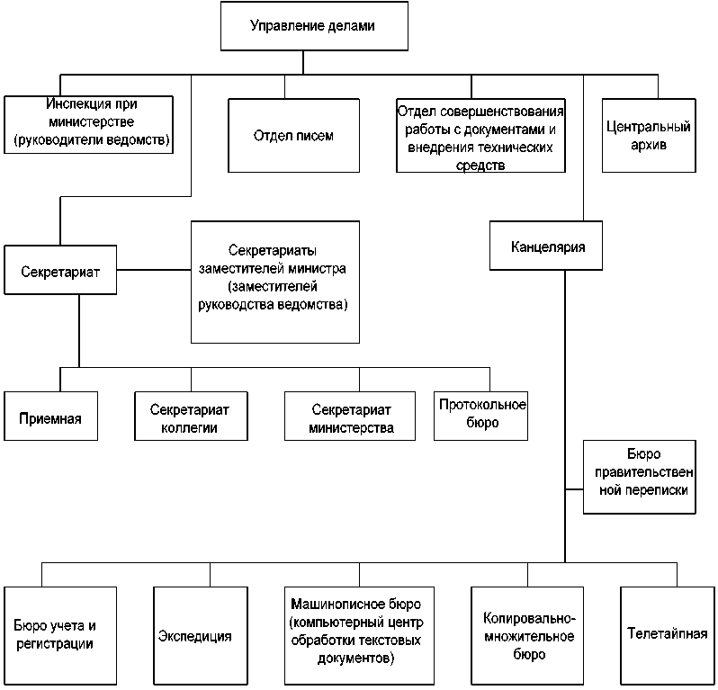

Рисунок 1 - Структура службы ДОУ в министерствах и ведомствах

Каждая из вышеназванных служб ДОУ, как видно из схем, приведенных на рисунках 1-3, имеет структурные подразделения. Причем, часть структурных подразделений с одинаковым названием создается и в общем отделе, и в управлении делами, и в канцелярии,. К ним можно отнести: секретариат, подразделения по учету и регистрации документов (группа, сектор, отдел и др.); группу контроля (инспекция, отдел, бюро и др.); отдел (группа, бюро, сектор и др.) по работе с обращениями граждан; машинописное бюро (компьютерный центр изготовления документов); копировально-множительное бюро; архив.

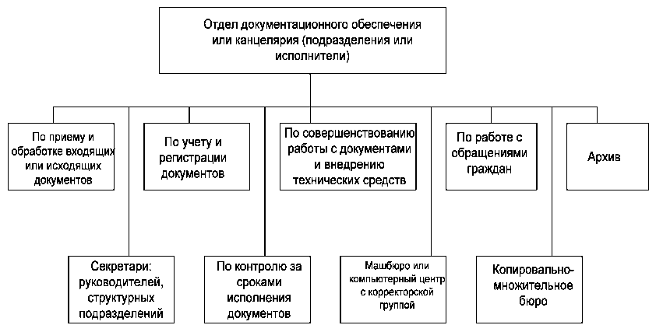

Рисунок 2 - Структура службы ДОУ на различных предприятиях

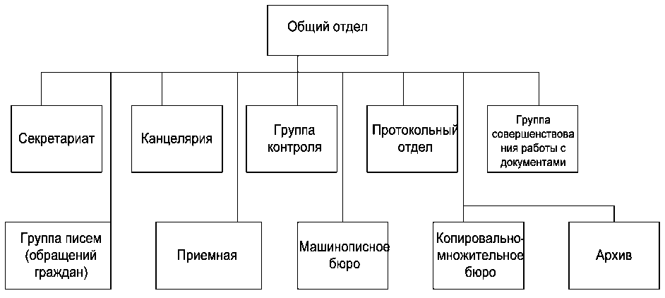
Рисунок 3 - Структура службы, отвечающей за ДОУ в исполнительных органах власти и органах местного самоуправления

В структуру управления делами всегда включают экспедицию для организации централизованного приема и отправки входящих и исходящих документов. Экспедиция может быть создана и в канцелярии, и в общем отделе, если в организации много структурных подразделений и объем документооборота достаточно высок.
Если руководитель понимает значение правильной организации документационного обеспечения деятельности вверенного ему учреждения, в структуру службы ДОУ включают подразделение, которое занимается совершенствованием форм и методов работы с документами. Это подразделение может называться отделом совершенствования работы с документами и внедрения технических средств или группой (сектором, бюро) совершенствования работы с документами.
Каждая служба ДОУ имеет особенные, характерные лишь для нее структурные подразделения.
В управлении делами министерства, ведомства обычно создают отдел (бюро, сектор) правительственной переписки и инспекцию при министре.
Секретариат в управлении делами состоит из нескольких структурных подразделений; в него, как правило, входят:
• приемная;
• секретариат руководителя министерства (ведомства);
• секретариаты заместителей министра (руководителя ведомства);
• секретариат коллегии;
• протокольное бюро.
В состав управления делами включают канцелярию, которой подчиняются:
• экспедиция;
• бюро правительственной переписки;
• бюро учета и регистрации;
• машинописное бюро (компьютерный центр обработки текстов документов);
• копировально-множительное бюро;
• телетайпная;
• отдел писем (отдел по работе с обращениями граждан);
• центральный архив.
В канцелярии и общем отделе (отделе ДОУ) как самостоятельное подразделение может быть создан секретариат, в который входят все секретари руководителей организации.
В структуру общего отдела, создаваемого в органах местного самоуправления, имеющих постоянно действующий коллегиальный орган, включают протокольный отдел (группу) и приемную.
В тех организациях, где нет службы ДОУ, всю работу с документами выполняет специально назначенное лицо, например: инспектор, помощник руководителя или секретарь.
Служба ДОУ действует на правах самостоятельного структурного подразделения, которое подчиняется непосредственно руководителю организации. Деятельность этой службы устанавливается в положении. Служба ДОУ имеет круглую печать с обозначением ее наименования.
Служба ДОУ должна решать конкретные задачи, выполнять определенные функции, иметь строго установленный круг прав и обязанностей, а также взаимодействовать с другими структурными подразделениями организации для более эффективного выполнения возложенных на нее задач и функций (см.Таблицу 1).
Основная цель службы ДОУ - осуществить в полной мере все действия по документационному обеспечению деятельности организации: руководство, координацию, реализацию.
Создание службы ДОУ должно обязательно сопровождаться выбором организационной формы работы с документами.
Практика выработала 3 формы работы с документами в любом управленческом аппарате:
- Централизованную;
Таблица 1 Взаимодействие службы ДОУ со структурными подразделениями организации
Структурные подразделения | Взаимодействие
Все структурные подразделения | Вопросы ДОУ и соблюдение законодательства, требований ГСДОУ и стандартов, инструкции по делопроизводству организации
Юридическая служба | Правовые вопросы, связанные с подготовкой документов
Службы кадров, труда и заработной платы и соответствующие научно-исследовательские организации | Вопросы подбора, расстановки кадров делопроизводственной службы и повышения их квалификации в условиях широкого использования современной офисной техники, разработки и внедрения мероприятий, связанных с научной организацией труда, совершенствование стиля и методов работы с документами, компьютеризацией делопроизводства
Службы материально-технического снабжения и хозяйственного обслуживания | Обеспечение средствами организационной и вычислительной техники, бланками документов, канцелярскими принадлежностями, бытовое обслуживание работников службы
Вычислительный центр | Разработка и внедрение новейших информационных технологий в делопроизводство
Структурные подразделения, отвечающие за секретное делопроизводство | Сохранение государственной тайны, конфиденциальности информации, заключенных в официальных документах

- Децентрализованную;
- Смешанную.
Централизованная форма предполагает сосредоточение всех функций ДОУ во введении одного структурного подразделения. Этим подразделением
или этим сотрудником выполняется полный цикл технологических операций от момента получения или создания документа до сдачи его в архив:
- Прием;
- Обработка поступающих документов;
- Регистрация;
- Контроль за исполнением;
- Отправка документов;
- Справочно-информационная работа;
- Систематизация и хранение документов;
- Подготовка документов для передачи в архив. Централизация позволяет наиболее эффективно использовать оргтехнику, добиться единства организационного и методического руководства ДОУ, но возможна централизация в небольших фирмах с объемом документооборота до 10 000 документов в год.
Децентрализованная форма представляет собой противоположность централизованной. Здесь каждое структурное подразделение создает свою службу для работы с документами. Эта служба автономно выполняет весь цикл операций по созданию, хранению, систематизации документов своего структурного подразделения. Такая форма характерна для организаций и учреждений, аппарат которых территориально разобщен, а также для тех организаций, у которых есть специфические особенности процесса документирования (например, необходимость тщательной защиты информации).
Смешанная форма самая распространенная. Часть операций сосредотачивается в центральной службе (прием, регистрация, обработка, тиражирование, хранение). А в каждом структурном подразделении выполняется операция по созданию документов, их систематизация, хранение и обработка перед сдачей в архив.
Иногда предполагается, что регистрация документов производится для одних массивов документов централизованно, а для других децентрализовано. Разделение этих массивов может производиться по критерию адресования.
Вопрос выбора формы для работы с документами один из самых сложных. Регламентация выбранной формы работы с документами закрепляется в инструкции по делопроизводству.
Все функции, задачи, права, ответственность службы ДОУ закрепляются в положении о ней.
2. Положение о службе ДОУ
В соответствии со сложившейся практикой текст положения о структурном подразделении содержит следующие разделы:
1. Общие положения;
2. Задачи;
3. Функции;
4. Права и ответственность;
5. Руководство;
6. Взаимоотношения.
В разделе «Общие положения» указывают:
- точное наименование структурного подразделения, его место в структуре организации, степень самостоятельности;
- наименование должности руководителя, порядок назначения и освобождения от должности, требования к квалификации и стажу работы;
- перечень основных правовых, нормативных, нормативно-методических и распорядительных документов, которыми подразделение руководствуется в своей работе;
- если служба ДОУ имеет свою печать, дается ее описание, условия хранения и использования.
Раздел «Задачи» формулирует основные задачи службы ДОУ и самые общие направления деятельности.
Раздел «Функции» является основным и включает детальное описание всех функций, выполняемых службой ДОУ. При написании раздела можно воспользоваться Примерным положением о службе ДОУ, приведенном в ГСДОУ. Функции службы ДОУ можно разделить на три группы:
• документирование управленческой деятельности,
• работа с документами,
• организационные виды работ. К первой группе можно отнести:
• разработку и ведение табеля форм документов учреждения и альбома унифицированных форм документов;
• разработку бланков документов: для письма, общего бланка, бланков отдельных видов документов;
• составление документов по поручению руководства;
• оформление документов, их согласование, печатание, тиражирование;
• документирование работы совещаний;
• контроль за оформлением документов, представляемых на подпись руководству.
Вторую группу функций лучше расположить в порядке выполнения делопроизводственных операций. Сюда входит:
• отправка и прием документов по почте, телеграфу, телетайпу, факсу, электронной почте, от курьера и первичная (экспедиционная) обработка документов;
• регистрация документов;
• предварительное рассмотрение документов, отбор и подготовка документов к докладу руководству;
• контроль за прохождением документов в учреждении;
• контроль за сроками исполнения документов;
• разработка и ведение информационно-поисковых систем (картотек, компьютерных баз данных);
• подготовка номенклатуры дел и обеспечение единого порядка хранения документов в организации;
• формирование дел;
• подготовка дел для сдачи в архив и организация его работы;
• организация работы с письмами и обращениями граждан. К организационным видам работ относится:
• организация и обслуживание совещаний;
• организация приема посетителей;
• организация телефонных переговоров;
• методическое руководство постановкой делопроизводства в структурных подразделениях;
• совершенствование делопроизводства,
• организация повышения квалификации работников учреждения в сфере работы с документами и др.
В настоящее время в большинстве организаций происходит трансформация службы делопроизводства в службу управления документацией, поэтому появляются новые функции у службы:
- внедрение автоматизированных технологий и контроль за их применением,
- проверка качества документационного обеспечения,
- планирование информационных потребностей,
- нормирование труда,
- управление кадрами самой делопроизводственной службы. Раздел «Права и ответственность» содержит перечисление прав, которые закрепляются за службой в целом для того, чтобы она могла реализовать возложенные на нее задачи и функции. Наиболее типичными правами является:
1. Запрашивать и получать от структурных подразделений информацию, необходимую для выполнения возложенных функций.
2. Требовать от руководства создания условий, необходимых для выполнения своих функций.
3. Проверять организацию работы с документами в структурных подразделениях и требовать от исполнителей доработки документов в случае нарушения правил составления.
4. Направлять своих представителей на совещания руководства или другие мероприятия.
5. Не принимать к регистрации и отправке внутренние и исходящие документы, оформленные с нарушением.
При формулировки ответственности службы ДОУ в этот раздел достаточно включить довольно условные пункты об ответственности, которые можно отнести к любому структурному подразделению:
• за несвоевременное и некачественное выполнение возложенных на службу функций.
• за нарушение действующего законодательства. Ответственность за деятельность структурного подразделения несут должностные лица, поэтому ответственность работников службы ДОУ за должностные нарушения определяется должностными инструкциями.
В Положении о службе может быть раздел «Руководство», в котором фактически отражается должностная инструкция руководителя службы. В нем указывается, что он назначается и увольняется руководителем организации, которому непосредственно подчиняется, его обязанности, права. Например, руководитель:
• распределяет обязанности между работниками службы делопроизводства;
• принимает решения по вопросам, отнесенным к сфере деятельности службы делопроизводства;
• подписывает и визирует документы в пределах своей компетенции; докладывает руководителю о поступивших документах;
• представляет документы на подпись руководителю;
• докладывает и представляет посетителей и т.д. Раздел «Взаимоотношения» делится на пункты в соответствии с группами организаций, подразделений, должностных лиц, с которыми эти взаимоотношения осуществляются. Начинается он с внутренних взаимоотношений. И первый пункт этого раздела отражает взаимоотношения с руководством организации. Взаимоотношения заключаются в представлении и в получении документов и информации. Соответственно каждый пункт делится на подпункты: представляет/получает с перечислением документов.
Пример начала данного раздела: 6. Взаимоотношения
Служба ДОУ осуществляет взаимоотношения: С руководством организации -
Представляет: поступившие документы с проектами резолюций, проекты распорядительных документов на подписание, аналитические справки по вопросам исполнения документов, проекты исходящих документов на подписание и утверждение…
Получает: поступившие документы с резолюциями, подписанные распорядительные документы, приказы и распоряжения по вопросам деятельности самой службы ДОУ, подписанные или утвержденные исходящие документы для отправки …
Взаимоотношения с такими подразделениями как юридический отдел, служба кадров имеет специфику, поэтому для них в этом разделе выделяют отдельные пункты. Остальные отделы (производственные, технические) имеют однотипные взаимоотношения. С большинством функциональных подразделений отношения службы ДОУ однотипные и документы, которыми с ними обмениваются другие структурные подразделения, также будут однотипными. Все функциональные подразделения объединяются в этом разделе в 1 пункт, и документы перечисляются 1 раз.
Положения разрабатывает и подписывает руководитель самой службы, утверждает руководитель организации. Оформляется положение на общем бланке организации (рисунок 4). Положение обязательно согласовывается с руководителями тех структурных подразделений, с которым в нем закреплены взаимосвязи.
Пересмотр положения проводят при изменении структуры организации, при переподчинении службы делопроизводства. Положение действует до замены его новым.
В заключение следует отметить, что в последние годы служба ДОУ стала утрачивать свою независимость как самостоятельное структурное подразделение. В некоторых организациях ее включают в состав административно-хозяйственного отдела (АХО). Это является нарушением основного положения ГСДОУ, где четко установлено, что служба ДОУ - самостоятельное структурное подразделение организации.

ОАО «Интермаркет» Гриф утверждения

ПОЛОЖЕНИЕ
00.00.00 № 00
Москва
[Об отделе ДОУ]

Структура текста
- Общие положения
- Задачи
- Функции
- Права и ответственность
- Руководство
- Взаимоотношения (служебные связи)

Начальник отдела Подпись Расшифровка подписи

Рисунок 4 – Оформление Положения о подразделении

3. Должностной состав службы ДОУ
Имея Положение о службе делопроизводства, в котором указаны возложенные на нее задачи и функции, определяют общий объем работ. Для этого можно воспользоваться «Межотраслевыми укрупненными нормативами времени на работу по документационному обеспечению управления», «Укрупненными нормативами времени на работу по делопроизводственному обслуживанию» и «Нормами времени на работы по автоматизированной архивной технологии и документационному обеспечению органов управления». Соответственно устанавливают численный и должностной состав службы делопроизводства.
Должностной состав службы ДОУ включает три категории работников: руководители; специалисты; технические исполнители.
Формирование штата делопроизводственных работников в организациях и учреждениях зачастую проводят произвольно, исходя из реальных возможностей. В двух организациях, имеющих одинаковую структуру, одну и ту же численность работающих, одинаковые объемы документооборота, численность делопроизводственного персонала колеблется в значительных пределах. При этом в одной организации отмечается неоправданный рост численности персонала, а в другой — необоснованное сокращение.
Известны две методики расчета численности работников службы делопроизводства.
Первая построена на учете объема документооборота, общей численности работников организации и постоянного коэффициента среднего уровня производительности труда работников службы делопроизводства:

где: Нd – количественный состав службы делопроизводства; 0,00016 — постоянный коэффициент среднего уровня производительности труда (рассчитан НИИ труда опытным путем); Д — объем документооборота в год; Р — численность работников аппарата управления.
Практика показывает, что данный метод, который использовался долгое время для расчёта штатной численности работников, занятых в делопроизводстве, в настоящее время нельзя назвать исчерпывающим, так как объём работ, выполняемых службой ДОУ сегодня, в сущности нельзя сводить к объёму документооборота.
Вторая методика предусматривает расчет численности службы делопроизводства по трудозатратам на выполнение отдельных операций. При этом можно пользоваться как межотраслевыми документами по нормированию труда, так и отраслевыми нормативами. Но местные нормы времени можно рассчитывать в каждой конкретной организации, т.е. учитывая развитие информационных технологий, в том числе совершенствование систем автоматизации документационного обеспечения управления (электронного документооборота) и широкое использование современных средств оргтехники, действующие нормативы времени являются не догмой, а руководством к действию. Вычисление местных норм времени в организации производятся с помощью применения метода фотографии рабочего дня.
Суть метода состоит в следующем: в течение определённого периода времени (5 – 7 дней, но лучше, если такое наблюдение будет проводиться в течение месяца) ежедневно, последовательно, поминутно в наблюдательном
листе (Таблица 2) фиксируются все виды деятельности, выполняемой работником, с указанием времени начала и окончания каждой операции.

Таблица 2 Примерная форма наблюдательного листа:
Должность

Фамилия И.О.

Наименование элементов работы | Начало ч.,мин. | Окончание ч.,мин. | Общее время мин. | Выработка единицы работы
Начало работы | 9.00 | 9.00
Подготовка рабочего места | 9.00 | 9.05 | 5
Приём и проверка почтовой корреспонденции | 9.05 | 9.10 | 5 | 14 писем
Систематизация поступившей корреспонденции и заполнение регистрационных карточек | 9.10 | 9.30 | 20 | - " -
Просмотр электронной почты | 9.30 | 9.37 | 7 | 7 сообщений
Ответ на телефонный звонок | 9.37 | 9.42 | 5 | 1 абонент
Размножение документов | 9.42 | 9.50 | 8 | 15 копий
Представление документов на рассмотрение руководителю | 9.50 | 10.07 | 17 | 10 документов
Обзвон – напоминание участникам совещания | 10.07 | 10.12 | 5 | 5 абонентов
Подготовка комнаты для совещаний | 10.12 | 10.17 | 5
Протоколирование совещания | 10.17 | 11.00 | 43 | 1 документ
Уборка помещения после совещания | 11.00 | 11.03 | 3
Подготовка проекта документа | 11.03 | 11.20 | 17 | 1 документ
и т.д.

После окончания рабочего дня составляется предварительный баланс рабочего времени. Для этого однородные виды работ объединяются в условные группы в соответствии с их функциональным содержанием. При этом время, затраченное на каждый из объединённых видов работ, суммируется. Так для приведённого выше примера такой баланс будет выглядеть как показано на рисунке 5. На основе времени, затраченного на выполнение определённого вида работ, и объёма этих работ рассчитывается Н – норма оперативного времени, затрачиваемого на единицу элемента работы.
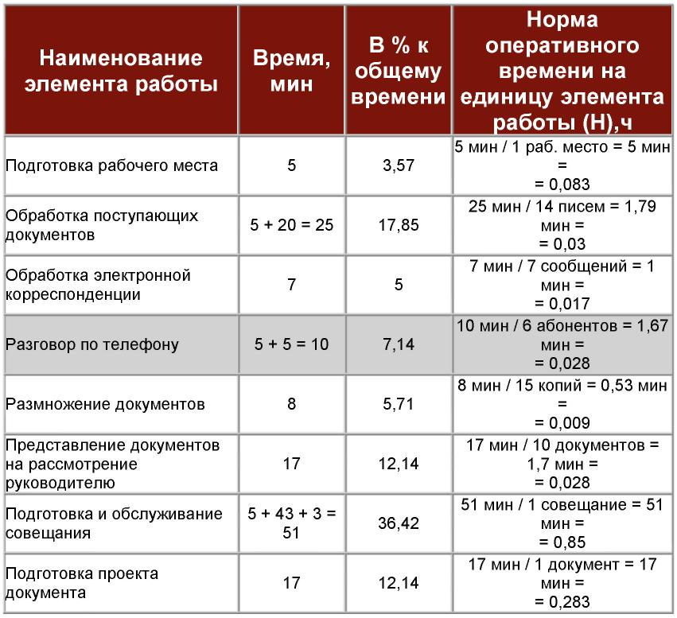
Рисунок 5 – Предварительный баланс рабочего времени.
Норматив времени на выполнение единицы нормируемой работы рассчитывается по норме оперативного времени и определяется по формуле:

где: Нвр – затраты времени на выполнение конкретного нормируемого вида работы,ч; Н – норма оперативного времени на выполнение данной работы, установленная по сборнику или определённая эмпирическим путём, К – коэффициент, учитывающий затраты времени на организационно-техническое обслуживание рабочего места, отдых и личные потребности. К принимается равным 1,1.
На основе нормативов времени, специально рассчитанных или взятых из нормативных сборников, производится расчёт явочной численности работников службы ДОУ.
Рассчитанные значения показателей, для приведённого выше примера, представлены в таблице 3.

Таблица 3 - Рассчитанные значения показателя Нвр_{i}.

Наименование элемента работы | Нвр, ч.
Подготовка рабочего места | 0,083 * 1,1 = 0,091
Обработка поступающих документов | 0,03 * 1,1 = 0,033
Обработка электронной корреспонденции | 0,017 * 1,1 = 0,019
Разговор по телефону | 0,028 * 1,1 = 0,031
Размножение документов | 0,009 * 1,1 = 0,01
Представление документов на рассмотрение руководителю | 0,028 * 1,1 = 0,031
Подготовка и обслуживание совещания | 0,85 * 1,1 = 0,935
Подготовка проекта документа | 0,283 * 1,1 = 0,311

Вторая методика предусматривает, как уже отмечалось, расчет численности службы делопроизводства по трудозатратам на выполнение отдельных операций. При этом можно пользоваться как межотраслевыми документами по нормированию труда, так и отраслевыми нормативами.
Межотраслевые нормативные документы по нормированию труда разработаны на делопроизводственные операции (регистрация, контроль, составление номенклатуры дел и др.), на стенографические работы, на работы по копированию документов, на машинописные работы, на работы на перфорационных и клавишных вычислительных машинах, на архивные работы.
Нормативы времени на выполнение определённых видов работ:
1. Межотраслевые укрупнённые нормативы времени на работы по документационному обеспечению управления, утверждённые постановление Минтруда России от 25.11.94. № 72;
2. Нормы времени на работы по автоматизированной архивной технологии и документационному обеспечению органов управления, утверждённые постановлением Минтруда России от 10.09.1993 № 152;
3. Единые нормы времени (выработка) на машинописные работы, утверждённые постановление Госкомтруда СССР и Президиума ВЦСПС от 19.06.84 № 189/11-64.
4. Нормы времени на работы по документационному обеспечению управленческих структур федеральных органов исполнительной власти, Постановление Минтруда и социального развития РФ от 26.03.2002 № 23).
Однако, учитывая развитие информационных технологий, в том числе совершенствование систем автоматизации ДОУ (электронного документооборота) и широкое использование современных средств оргтехники, действующие нормативы времени являются не догмой, а руководством к действию, т.е. местные нормы времени можно рассчитывать в каждой конкретной организации. Эти расчеты производятся с помощью применения метода фотографии рабочего дня.
Для вычисления явочной численности работников службы ДОУ определяется годовая трудоёмкость нормируемых работ в часах с учётом каждого вида выполняемых работ по формуле:
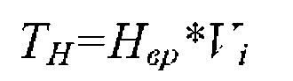
где: Тн - годовая трудоёмкость нормируемых работ, ч; Нвр – затраты времени на выполнение конкретного нормируемого вида работы, ч; Vi – объём конкретного вида работы, выполняемой за год.
Рассчитанные значения показателей, для примера, приведённого в описании
метода фотографии рабочего дня, представлены в таблице 4.
• Годовая трудоёмкость ненормируемых работ в часах определяется методом экспертных оценок с учётом объёма выполненных работ по формуле:

где: Тн.н – годовая трудоёмкость ненормируемых работ, ч; Тjнн – годовая трудоёмкость ненормируемой работы конкретного вида; Vj – годовой объём ненормируемых видов работ, значение этого параметра рассчитано экспертным путём и принимается в среднем равным 96,8 чел.-ч.
• Общая годовая трудоёмкость работ (То) рассчитывается по формуле:
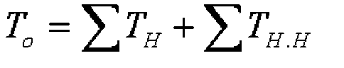
В указанном примере То=644,5+96,8=741,3 чел-ч.
• Расчет явочной численности проводится по формуле:
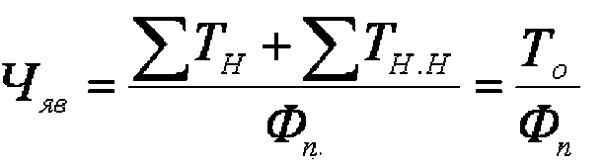
где: Чяв – явочная численность работников; Тн – трудоемкость работ по нормативам на отдельные операции с учетом коэффициента, К = 1,1 (учитывающего затраты времени на личные нужды, обслуживание рабочего места, отдых и т.п.), чел.-ч; Тн.н — трудоемкость работ, не предусмотренных нормативами (рассчитана экспертным путем, равна 96,8 чел.ч); Фп — полезный фонд рабочего времени одного работника за год (принимается в среднем равным 2006 чел.-ч).
Для примера получим:

Таблица 4 - Рассчитанные значения показателей

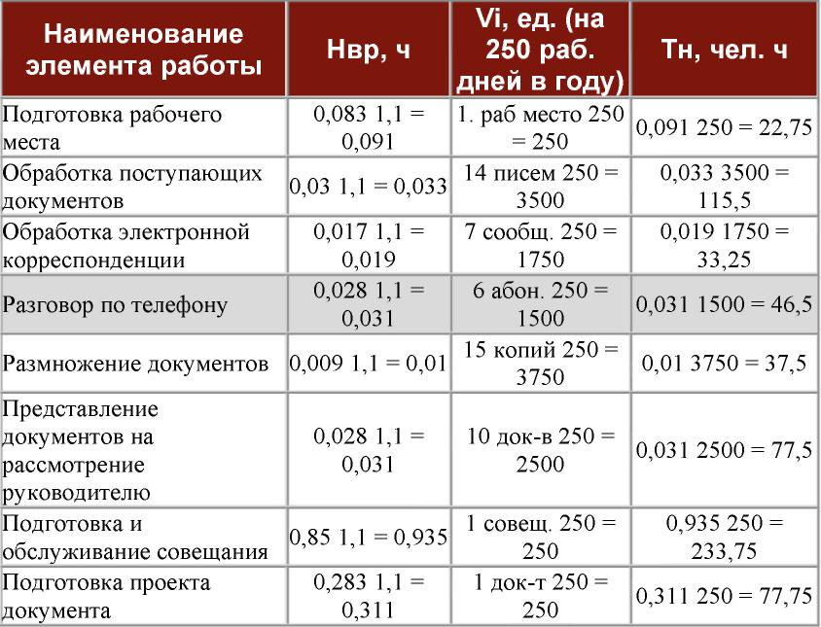

Наименования должностей и квалификационные требования к работникам каждой категории установлены в "Квалификационном справочнике должностей руководителей, специалистов и других служащих". На каждого предполагаемого работника (вакантную должность) должна быть составлена должностная инструкция.
Каждый работник должен выполнять свои профессиональные задачи в соответствии с должностной инструкцией.
4. Должностные инструкции
Должностная инструкция - документ длительного пользования и применяется до замены новой должностной инструкцией. Она - главный организационно-правовой документ, регламентирующий деятельность сотрудника.
Должностная инструкция относится к документам, имеющим унифицированную форму и установленную структуру текста:
• общие положения;
• функции;
• должностные обязанности;
• права;
• ответственность;
• взаимоотношения (связи по должности).
«Общие положения» в должностной инструкции содержат следующий набор информации: обобщенные сведения о должности, подчиненность и кем руководит, требования к образованию (высшее или среднее) и практическому опыту (стажу работы по специальности), порядок назначения и освобождения от должности, замещения во время отсутствия.
Чаще всего от работника службы делопроизводства, секретаря-референта и секретаря требуется сегодня наличие высшего или среднего специального образования, умение работать на компьютере, определенный стаж работы, а для секретаря-референта - знание иностранного языка. Подчиняются работники службы делопроизводства руководителю службы, но секретари-референты (секретари) имеют двойное подчинение - они подчиняются непосредственно руководителю (организации, структурного подразделения) и по вопросам организации делопроизводства - начальнику службы делопроизводства. Последний пункт этого раздела должностной инструкции содержит перечень основных законодательно-нормативных нормативно-методических, организационных, распорядительных документов, которыми работник руководствуется в своей деятельности. В обобщенном виде эти акты рассмотрены выше.
Завершает пункт указание на организационные и распорядительные документы вышестоящей и своей организации (фирмы): устав, положение о структурном подразделении, приказы и распоряжения, инструкцию по делопроизводству, данную должностную инструкцию.
Следующий раздел - «Функции». В нем указывают основные направления деятельности, а в разделе «Должностные обязанности» уже перечисляют конкретные виды работ, которые обеспечивают выполнение этих функций. Часто эти разделы объединяют в один - «Функции и должностные обязанности» (или «Основные задачи и обязанности»). Этот раздел следует расписать как можно детальнее. Многие формулировки можно взять из квалификационных характеристике по общеотраслевым должностям служащих, разработанных Институтом труда и утвержденных Постановлением Минтруда России от 21 августа 1998г.№ 37.
Из квалификационных характеристик можно использовать раздел «Должностные обязанности».
Так, в квалификационной характеристике заведующего канцелярией небольшой организации его должностные обязанности сводятся к следующему:
• организует работу канцелярии;
• обеспечивает своевременную обработку поступающей и отправляемой корреспонденции, ее доставку по назначению;
• осуществляет контроль за сроками исполнения документов и их правильным оформлением, подготовку справок о соблюдении сроков исполнения документов;
• организует работу по регистрации, учету, хранению и передаче в соответствующие структурные подразделения документов текущего делопроизводства, в т.ч. приказов и распоряжений руководства;
• организует работу по формированию дел и их сдаче на хранение;
• разрабатывает инструкции по ведению делопроизводства в организации и организует их внедрение;
• принимает меры по обеспечению работников необходимыми инструктивными и справочными материалами, а также инвентарем, оборудованием, средствами механизации и автоматизации управленческого труда;
• осуществляет методическое руководство организацией делопроизводства в подразделениях, контроль за правильным формированием, хранением и своевременной сдачей дел в архив;
• обеспечивает печатание и размножение служебных документов;
• участвует в подготовке созываемых руководством совещаний и организует их техническое обслуживание;
• организует оформление командировочных документов, регистрацию работников, прибывающих в командировку в организацию.
Квалификационные характеристики секретаря-машинистки и секретаря-стенографистки, приведенные в справочнике квалификационных характеристик, фактически аналогичны.
Все функции, записанные в Положении о службе делопроизводства, должны быть включены в должностные инструкции работников службы. При этом должно быть ясно, кто какой работой занимается и за что отвечает.
В том и состоит особенность должностной инструкции конкретного работника, что она перечисляет именно его функции и должностные обязанности. Поэтому набор функций и должностных обязанностей всегда индивидуален, хотя и может составляться на базе типовых должностных инструкций.
Чем детальнее в разделе «Функции и должностные обязанности» будет указано не только что, но и как выполняет те или иные операции работник в соответствии с принятой в организации технологией работы с документами, тем ценнее будете должностная инструкция. Здесь же указывается и взаимозаменяемость.
Раздел «Права» очень важен для работника. В нем закреплены его полномочия для самостоятельного решения вопросов, относящихся к его компетенции. Например, для секретаря или работника, ведущего предварительный просмотр документов, записывается право предварительного просмотра документов и определения, какие из них могут быть переданы исполнителям, минуя руководителя.
Для секретаря руководителя - право при организации приема определения приоритетности приема посетителя; «фильтрации» телефонных звонков; контроля за правильностью оформления документов до представления их на подпись руководителя.
Для работников, в обязанности которых входит отправка документов -контроль за правильностью оформления документов, предназначенных к отправке, и возвращение их на дооформление.
Очень важны права доступа к информации и запроса информации и документов для руководителя.
Для секретаря, перепечатывающего документы, надо записать право возврата документов с нечитаемыми фрагментами текста или неразборчивой правкой, а для заведующего архивом - право не принимать дела, оформленные с нарушением правил.
Раздел должностной инструкции «Ответственность» может быть написан обобщенно типа «работник несет ответственность за невыполнение обязанностей и неиспользование прав, предусмотренных правовыми актами и данной инструкцией» или расписан более детально исходя из пунктов обязанностей. Например, ответственность: за неправильное оформление документов, представляемых на подпись руководителю, их несоответствие установленным требованиям; за несвоевременную сдачу документов постоянного срока хранения в архив и т.д.
Ответственность может быть административная, дисциплинарная, материальная и даже уголовная. Работая над этим Разделом, следует помнить, что устанавливается ответственность в строгом соответствии с законодательством. Так, в соответствии со статьями Кодекса об административных правонарушениях, «Должностные лица подлежат административной ответственности за административные правонарушения, связанные с несоблюдением установленных правил в сфере охраны порядка управления, государственного и общественного порядка... и других правил, обеспечение выполнения которых входит в их служебные обязанности». За нарушений трудовой дисциплины применяются дисциплинарные взыскания. В случае материальной ответственности за ущерб, причиненный организации, в соответствии со статьей 238 Трудового кодекса РФ, работник несет материальную ответственность, т.е. возмещает стоимость ущерба.
Раздел «Взаимоотношения» (связи по должности) также очень важен для организации работы. Обычно в нем обобщенно записывают, что работник в своей деятельности взаимодействует со всеми сотрудниками или структурными подразделениям по сбору, обработке и передаче информации и документов. Но значительно легче работать, если в этом разделе конкретно указано, с какими подразделениями или сотрудниками данным работник взаимодействует. Этот раздел целесообразно представить в табличной форме, в которой наглядно указывается, от кого работник получает, с кем согласовывает, кому передает документы, в какие сроки.
В последнее время во многих должностных инструкциях появился раздел «Оценка работы». Основные критерии: своевременность выполнения работы и ее качество.
Можно дополнить должностную инструкцию и другими разделами, например, «Организация рабочего места», «Распорядок рабочего дня» и т.д.
Должностная инструкция оформляется по типу общего бланка и утверждается руководителем (рисунок 7).
ОАО «Интермаркет»
ДОЛЖНОСТНАЯ ИНСТРУКЦИЯ Гриф утверждения
00.00.0000 №00
Москва
[Документоведа]

Структура текста

-Общие положения
- Функции
- Должностные обязанности
- Права
- Ответственность
-Взаимоотношения (связи по должности)

Начальник отдела ДОУ Подпись Расшифровка подписи

С инструкцией ознакомлен Подпись Расшифровка подписи
Дата

Рисунок 7– Оформление должностной инструкции

Заканчивается инструкция обычно пунктом о порядке ее пересмотра. Он может быть записан так: «До замены новой» или «Инструкция подлежит пересмотру в случае изменения функций работника». Возможно указание заранее установленного срока замены, например, раз в 5 лет. Но лучше более детально перечислить условия пересмотра должностной инструкции: изменение структуры организации, изменение штатного расписания или перераспределение обязанностей, внедрение новых технологий, меняющих характер работы и т.д.
Глоссарий
Автор документа: физическое или юридическое лицо, создавшее документ.
Архив (ндп. архивохранилище): организация или ее структурное подразделение, осуществляющее прием и хранение архивных документов с целью использования.
Архивная выписка: копия части текста архивного документа, оформленная в установленном порядке.
Архивное дело: отрасль деятельности, обеспечивающая организацию хранения и использования архивных документов.
Архивный документ: документ, сохраняемый или подлежащий сохранению в силу его значимости для общества и равно имеющий ценность для собственника.
Архивная опись: архивный справочник, содержащий систематизированный перечень единиц хранения архивного фонда, коллекции и предназначенные для их учета и раскрытия их содержания.
Архивная справка: официальный документ, имеющий юридическую силу и содержащий архивную информацию о предмете запроса, с указанием поисковых данных документов.
Архивный фонд Российской Федерации: совокупность документов, имеющих историческое, научное, социальное, экономическое, политическое или культурное значение, отражающих материальную и духовную жизнь народов страны и являющихся частью историко-культурного наследия народов Российской Федерации.
Бланк документа: набор реквизитов, идентифицирующих автора официального письменного документа.
Вид документа: принадлежность документа к системе документации по признакам содержания и целевого назначения.
Внутренний документ: официальный документ, не выходящий за пределы подготовившей его организации.
Внутренняя опись документов дела: учетный документ, содержащий перечень документов дела с указанием порядковых номеров документов, их индексов, названия, дат, номеров листов.
Входящие документы; поступившие документы: документ поступивший в учреждение.
Графический документ: изобразительный документ, в котором изображение объекта получено посредством линий, штрихов, светотени.
Дело: совокупность документов или документ, относящихся к одному вопросу или участку деятельности, помещенных в отдельную обложку.
Делопроизводство; документационное обеспечение управления:
отрасль деятельности, обеспечивающая документирование и организацию работы с официальными документами.
Документ; документированная информация: зафиксированная на материальном носителе информация с реквизитами, позволяющими ее идентифицировать.
Документ временного хранения: документ с установленным сроком хранения, по истечении которого он подлежит уничтожению.
Документирование: запись информации на различных носителях по установленным правилам.
Документооборот: движение документов в организации с момента их создания или получения до завершения исполнения или отправления.
Документ постоянного хранения: документ, к которому в соответствии с нормативными документами и иными правовыми актами установлено бессрочное хранение.
Дубликат документа: повторный экземпляр подлинника документа, имеющий юридическую силу.
Исходящий документ; отправляемый документ: официальный документ, отправляемый из учреждения.
Информационная функция документа - это запечатление (фиксация), сохранение и передача информации.
Коммуникативная функция документа - это организация и поддержание информационной связи в обществе между отдельными элементами общественной структуры.
Копия документа: документ, полностью воспроизводящий информацию подлинного документа и все его внешние признаки или часть их, не имеющий юридической силы.
Культурная функция документа состоит в фиксации и закреплении полученных знаний, традиций, эстетических норм, систем ценностей, поведения
и деятельности, навыков, ритуалов, традиций, выработанных и сохранившихся в обществе.
Машинописный документ: письменный документ, при создании которого знаки письма наносят техническими средствами.
Номенклатура дел: систематизированный перечень наименований дел, заводимых в организации, с указанием сроков их хранения, оформленный в установленном порядке.
Организационно-распорядительный документ: вид письменного документа, в котором фиксируют решение административных и организационных вопросов, а также вопросов управления, взаимодействия, обеспечения и регулирования деятельности органов власти, учреждений, предприятий, организаций, их подразделений и должностных лиц.
Официальный документ: документ, созданный юридическим или физическим лицом, оформленный и удостоверенный в установленном порядке.
Оформление документов: проставление необходимых реквизитов, установленных правилами документирования.
Письменный документ: текстовый документ, информация которого зафиксирована любым типом письма.
Подлинник (официального) документа: первый или единичный экземпляр официального документа.
Подлинный документ: документ, сведения об авторе, времени и месте создания которого, содержащиеся в самом документе или выявленные иным путем, подтверждают достоверность его происхождения.
Постоянное хранение документов: бессрочное хранение документов в архивном учреждении, государственном музее, библиотеке.
Правовая функция - функция фиксации, закрепления и изменения правовых норм и правоотношений.
Реквизит документа: обязательный элемент оформления официального документа.
Рукописный документ: письменный документ, при создании которого знаки письма наносят от руки.
Система документации: совокупность документов, взаимосвязанных по признакам происхождения, назначения, вида, сферы деятельности, единых требований к их оформлению.
Служебный документ: официальный документ, используемый в текущей деятельности организации.
Социальная функция документа состоит в запечатлении, сохранении и передаче именно социальной информации.
Стандартизация - характеризуется тремя основными моментами:
во-первых, стандартизация есть устанавливаемые на длительный промежуток времени общегосударственные общеобязательные нормы создания документов, причем она не только вводит нормы, но и гарантирует их соблюдение;
во-вторых, это унификация свойств и качеств документа, введение единых размеров форм, правил, требований для всех документов и;
в третьих, стандартизация - это закрепление и распространение лишь тех качеств и свойств документов, которые имеют наибольшую функциональную оправданность, обеспечивают наибольший управленческий эффект.
Текстовый документ: документ, содержащий речевую информацию, зафиксированную любым типом письма или любой системой звукозаписи.
Унификация: оптимальное сокращение числа элементов в объектах, составляющих какой-либо комплекс или систему.
Унифицированная система документации (УСД): система документации, созданная по единым правилам и требованиям, содержащая информацию, необходимую для управления в определенной сфере деятельности.
Унифицированная форма документа (УФД): совокупность реквизитов, установленных в соответствии с решаемыми в данной сфере деятельности задачами и расположенных в определенном порядке на носителе информации.
Управленческая функция документа выступает как средство управленческой деятельности.
Формирование дела: группирование исполненных документов в дело в соответствии с номенклатурой дел и систематизация документов внутри дела.
Формуляр документа: набор реквизитов официального письменного документа, расположенных в определенной последовательности.
Формуляр-образец документа: модель построения документа, устанавливающая область применения, форматы, размеры полей, требования к построению конструкционной сетки и основные реквизиты.
Функция документа - это целевое назначение, присущее ему.
Функция документа как исторического источника изучается исторической наукой. Документ становится историческим источником с момента его возникновения, а не тогда лишь, когда поступил на постоянное хранение.
Функция учета - это регистрация и группировка в цифровом выражении информации, связанной с хозяйственными, демографическими и иными социальными процессами с целью их анализа, контроля.
Электронный документ: представляет собой зафиксированную на материальном носителе информацию в виде набора символов, звукозаписи или изображения, предназначенную для передачи во времени и пространстве с использованием средств ВТ и электросвязи в целях хранения и общественного использования.
Юридическая сила документа: свойство официального документа, сообщаемое ему действующим законодательством, Компетенцией издавшего его органа и установленным порядком оформления.
МЕТОДИЧЕСКИЕ РЕКОМЕНДАЦИИ
ДЛЯ ПРЕПОДАВАТЕЛЕЙ
Проблема документационного обеспечения управления (ДОУ), несмотря на предпринимаемые специалистами организационные, технические, материальные, исследовательские и иные усилия, не утрачивает своей актуальности. На это может влиять такая причина как отставание темпов научно-технического прогресса от темпов нарастания потоков информации вообще и информации управленческой (в том числе в форме различных документов) в частности, а также несовершенство способов и методов обработки документов, имеющихся в распоряжении сотрудников многочисленных организаций, которое касается прежде всего соблюдения технологии работы с документами.
Дисциплина “Документирование управленческой деятельности” включена в учебный план подготовки студентов по специальностям “Экономика и управление на предприятии (железнодорожный транспорт)”, общепрофессиональной. Усвоение материала по данной дисциплине необходимо для создания многих видов управленческих документов, без которых невозможно решать задачи планирования, финансирования, кредитования, бухгалтерского учета и отчетности, оперативного управления и т. д.
Для формирования знаний и навыков в рамках изучения дисциплины “Документирование управленческой деятельности” необходимо обратить особое внимание студентов на:
- уяснение роли и значения документирования управленческой деятельности предприятия (организации, учреждения);
- изучение особенностей оформления различных типов и видов важнейших организационно-распорядительных документов (ОРД);
- получение знаний о технологии создания, обработки, передачи и хранения организационно-распорядительных документов (ОРД);
- рассмотрение информационных технологий обеспечения управленческой деятельности.
Материал должен преподносится с учетом основных положений Единой государственной системы делопроизводства (ЕСГД), ГОСТов на документы, а также принципов построения единой автоматизированной системы сбора и обработки информации для учета, планирования и управления предприятием (организацией, учреждением).
Образец лекции. Тема 12. Систематизация и хранение документов
1. Формирование и оформление дел в текущем делопроизводстве организации
2. Экспертиза ценности документов
1. Формирование и оформление дел в текущем делопроизводстве организации
В соответствии с номенклатурой дел осуществляется формирование дел (группировка исполненных документов в дела).
Дела в организации формируются централизованно, т. е. в канцелярии (службе ДОУ). При децентрализованном делопроизводстве формированием дел могут заниматься лица, ответственные за делопроизводство в структурных подразделениях.
В дело помещаются документы, которые по своему содержанию соответствуют заголовку дела, при этом запрещается группировать в дела черновые и дублетные экземпляры документов (за исключением особо ценных), а также документы, подлежащие возврату.
Формирование дел ведется под непосредственным методическим руководством архива организации, а при необходимости - и соответствующего государственного архива.
При формировании дел необходимо соблюдать следующие основные требования:
• документы постоянного и временного хранения необходимо группировать в отдельные дела;
• включать в дело по одному экземпляру каждого документа;
• группировать в дело документы одного календарного года; исключение составляют: переходящие дела; судебные дела; личные дела, которые формируются в течение всего периода работы данного лица в организации; документы выборных органов и их постоянных комиссий, депутатских групп, которые группируются за период их созыва; документы учебных заведений, которые формируются за учебный год; документы театров, характеризующие сценическую деятельность за театральный сезон; дела фильмов, рукописей, истории болезней и др.;
• дело должно содержать не более 250 листов, при толщине не более 4 см.
Внутри дела документы должны быть расположены так, чтобы они по своему содержанию последовательно освещали определенные вопросы. При этом документы располагаются в хронологическом порядке (входящие - по датам поступления, исходящие - по датам отправления), или по алфавиту авторов и корреспондентов.
Приложения к документам, независимо от даты их утверждения или составления, присоединяются к документам, к которым они относятся. Приложения объемом свыше 250 листов составляют отдельный том, о чем в документе делается отметка.
Распорядительные документы группируются в дела по видам и хронологии с относящимися к ним приложениями:
• уставы, положения, инструкции, утвержденные распорядительными документами, являются приложениями к ним и группируются вместе с указанными документами. Если же они утверждены в качестве самостоятельного документа, то их группируют в отдельные дела; приказы по основной деятельности группируются отдельно от приказов по личному составу;
• приказы по личному составу группируются в дела в соответствии с установленными сроками их хранения. Целесообразно при больших объемах документов приказы по личному составу, касающиеся различных сторон деятельности организации (прием на работу, увольнение и перемещение, командировки и т.д.), группировать в отдельные дела;
• поручения вышестоящих организаций и документы по их исполнению группируются в дела по направлениям деятельности организации;
• утвержденные планы, отчеты, сметы, лимиты, титульные списки и другие документы группируются отдельно от их проектов;
• документы в личных делах располагаются в хронологическом порядке по мере их поступления;
• лицевые счета рабочих и служащих по заработной плате группируются в отдельные дела и располагаются в них по алфавиту фамилий;
• предложения, заявления и жалобы граждан по вопросам работы организации и все документы по их рассмотрению и исполнению группируются отдельно от заявлений граждан по личным вопросам;
• переписка группируется, как правило, за календарный год и систематизируется в хронологической последовательности, документ-ответ помещается за документом-запросом. При возобновлении переписки по определенному вопросу, начавшейся в предыдущем году, документы включаются в дело текущего года с указанием индекса дела предыдущего года. В зависимости от специфики деятельности организации переписка может группироваться также за учебный год, срок созыва выборных органов и т.д.
Дела предприятия подлежат оформлению при их заведении и по завершении года. Оформление дел включает комплекс работ по их технической обработке и проводится сотрудниками соответствующих структурных подразделений при методической помощи и под контролем работников архива предприятия.
В зависимости от сроков хранения проводится полное или частичное оформление дел.
Полному оформлению подлежат дела постоянного, временного (свыше 10 лет) хранения и по личному составу. Полное оформление дела предусматривает: подшивку или переплет дела; нумерацию листов в деле; составление заверительной надписи дела (Рисунок 1); составление в необходимых случаях внутренней описи документов дела (рисунок 2); внесение необходимых уточнений в реквизиты обложки дела (уточнение названия организации, индекса и заголовка дела, даты заведения дела и др.).
Дела временного (до 10 лет включительно) хранения подлежат частичному оформлению: дела допускается хранить в скоросшивателях, не проводить пересистематизацию документов в деле, листы дела не нумеровать, заверительные надписи не составлять.
В целях обеспечения сохранности и закрепления порядка расположения документов, включенных в дело, все листы его, кроме листов заверительной надписи и внутренней описи, нумеруют арабскими цифрами валовой нумерацией в правом верхнем углу, не задевая текста документа, простым графическим карандашом или нумератором.
Обложка дел постоянного и временного (свыше 10 лет) хранения оформляется по установленной форме (рисунок 3).
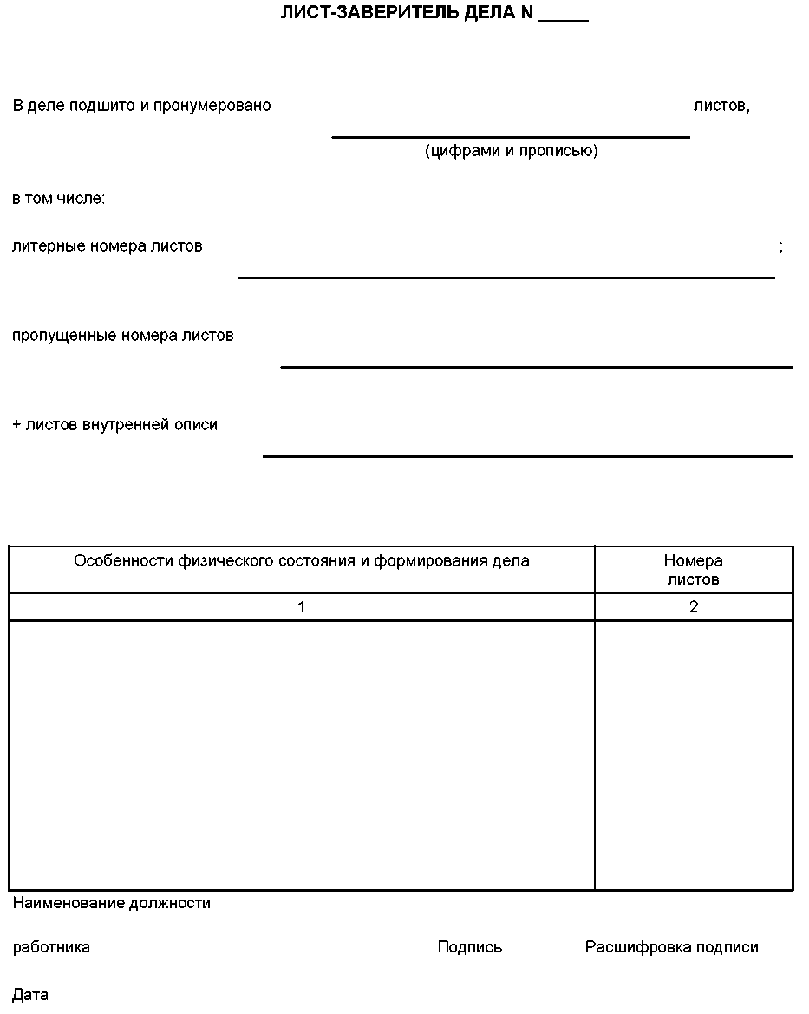
Рисунок 1 – Форма Листа-заверителя дела
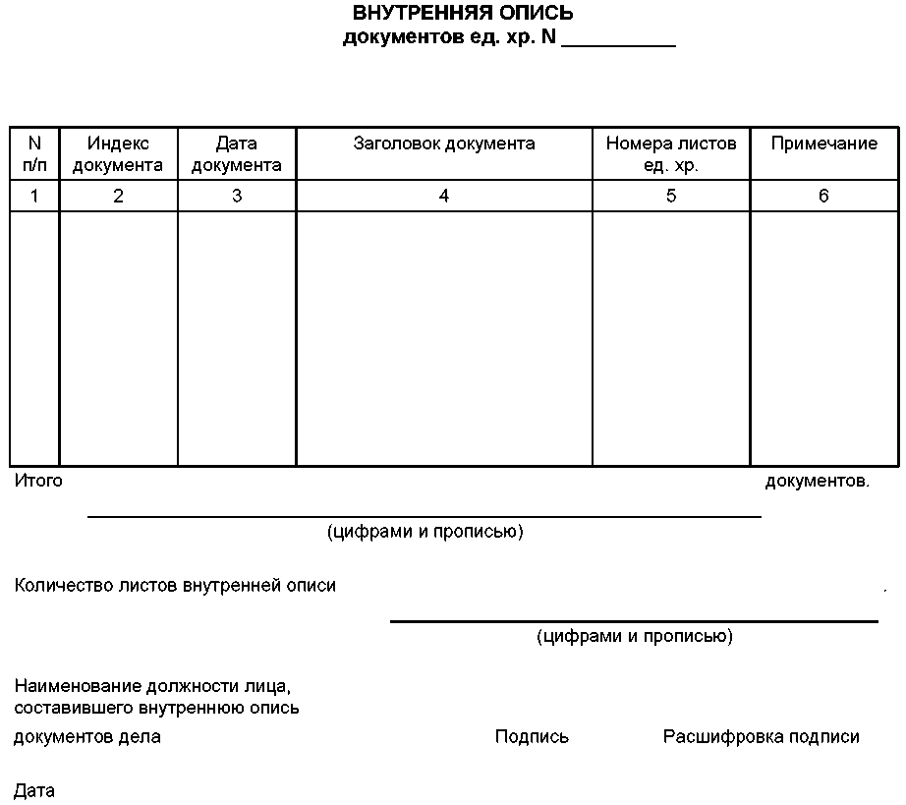
Рисунок 2 - Форма внутренней описи документов дела
По окончании года в надписи на обложках дел постоянного и временного (свыше 10 лет) хранения вносятся уточнения: проверяется соответствие заголовков дел на обложке содержанию подшитых документов, в необходимых случаях в заголовок дела вносятся дополнительные сведения (проставляются номера приказов, протоколов, виды и формы отчетности и т.п.).
На завершенные дела постоянного, временного (свыше 10 лет) хранения и по личному составу, прошедшие экспертизу ценности, оформленные в соответствии с существующими требованиями, ежегодно составляются описи. На дела временного (до 10 лет) хранения описи не составляются.
Описи составляются отдельно на дела постоянного хранения; дела временного (свыше 10 лет) хранения; дела по личному составу; дела со специальной документацией (научные отчеты по темам, судебные и следственные дела, рационализаторские предложения и т.п.).
На предприятии в каждом структурном подразделении описи на дела постоянного хранения составляются ежегодно под непосредственным методическим руководством архивной службы. По архивным описям документы сдаются в архив. Описи, подготовленные структурными подразделениями, служат основой для подготовки сводной описи предприятия, которую готовит архив и по которой он сдает дела на государственное хранение.
При составлении описи дел соблюдаются требования, установленные «Основными правилами работы архивов организаций» (одобрены решением Коллегии Росархива от 06.02.2002). Описи дел составляются по установленной форме в трех экземплярах.
С момента заведения и до передачи в архив предприятия дела хранятся по месту их формирования. Руководители структурных подразделений и сотрудники, отвечающие за делопроизводство, несут ответственность за сохранность документов и дел.
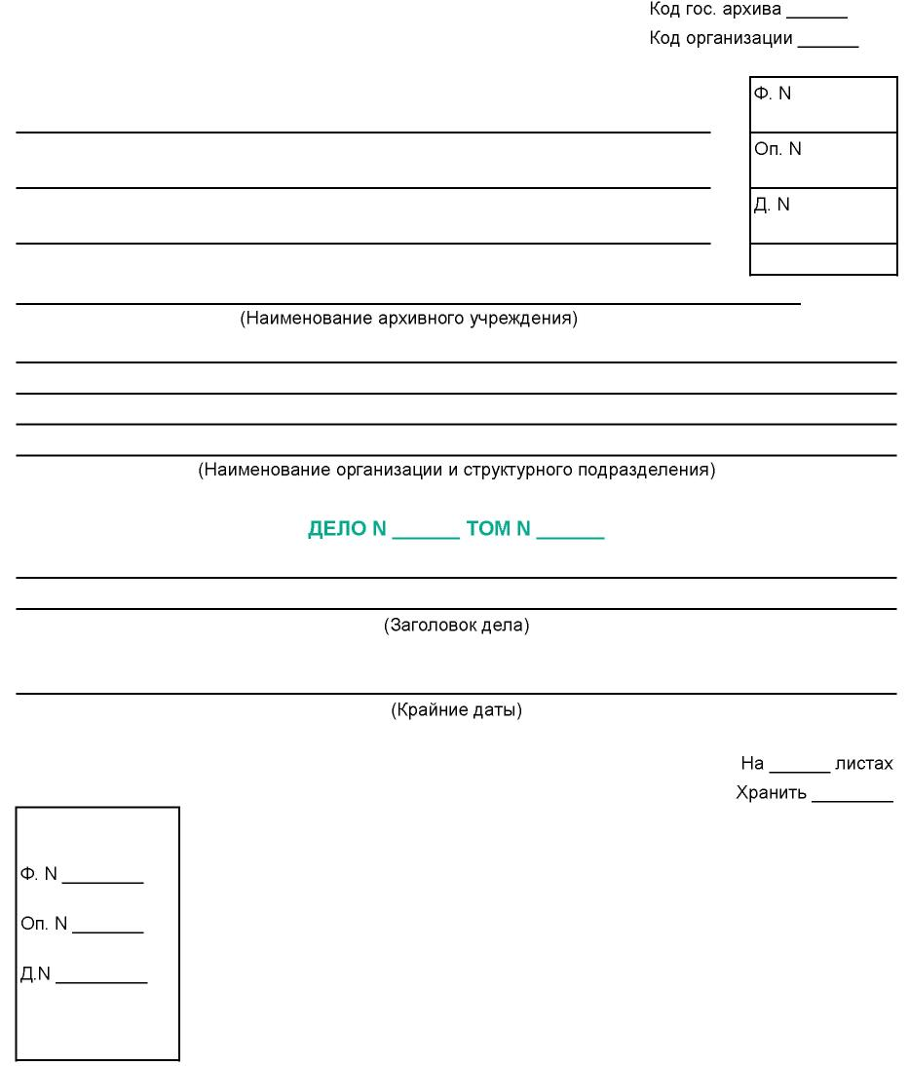
Рисунок 3 – Титульный лист дела
Дела находятся в рабочих комнатах или специально отведенных для этой цели помещениях, располагаются в запирающихся шкафах, обеспечивающих их полную сохранность, предохраняющих документы от пыли и воздействия солнечного света.
В целях повышения оперативности поиска документов дела располагаются в соответствии с номенклатурой дел. Номенклатура дел или выписка из нее помещается на внутренней стороне шкафа. На корешках обложек дел указываются индексы по номенклатуре дел.
Машинограммы, используемые в структурных подразделениях, формируются в дела и хранятся на общих основаниях.
Выдача дел другим подразделениям или сторонним организациям производится с разрешения руководства. На выданное дело заводится карта -заместитель дела. Сторонним организациям дела выдаются по актам. Изъятие документов из дел постоянного хранения допускается в исключительных случаях и производится с разрешения руководителя с обязательным оставлением в деле заверенной копии документа и акта о причинах выдачи подлинника.
Документы, образовавшиеся и образующиеся в деятельности предприятия, имеющие историческое, научное, социальное, экономическое, политическое, художественное или иное культурное значение, входят в состав Архивного фонда Российской Федерации и независимо от ведомственной принадлежности, времени происхождения, места хранения, техники и способа закрепления информации подлежат передаче на государственное хранение.
Для хранения документов Архивного фонда Российской Федерации и документов временного (свыше 10 лет) срока хранения, имеющих практическое значение, а также документов по личному составу, их учета, использования, отбора и подготовки к передаче на государственное хранение предприятие образует архив.
В своей практической деятельности архив предприятия руководствуется законодательством Российской Федерации, приказами и указаниями руководителя предприятия, нормативными и методическими документами Росархива, других организаций Государственной архивной службы Российской Федерации, положением об архиве предприятия.
Архив предприятия хранит документы предприятия, организаций-правопреемников и при необходимости других организаций в соответствии со списком организаций - источников комплектования архива, утвержденным руководителем предприятия. В архив передаются дела постоянного, временного (свыше 10 лет) хранения и по личному составу. Их передача производится только по описям.
Дела временного (до 10 лет включительно) хранения передаче в архив, как правило, не подлежат; они хранятся в структурных подразделениях и по истечении сроков хранения подлежат уничтожению в установленном порядке.
Передача дел в архив осуществляется по графику, составленному архивом, согласованному с руководителями структурных подразделений и утвержденному руководителем канцелярии (службы ДОУ).
Прием каждого дела производится заведующим архивом в присутствии работника структурного подразделения. При этом на обоих экземплярах описи против каждого дела, включенного в нее, делается отметка о наличии дела. В конце каждого экземпляра описи указываются цифрами и прописью количество фактически принятых в архив дел, номера отсутствующих дел, дата приема-передачи дел, а также подписи заведующего архивом предприятия и лица, передавшего дела. Вместе с делами в архив предприятия передаются регистрационные карточки на документы. Заголовок каждой карточки включается в опись.
2. Экспертиза ценности документов
Завершенные дела постоянного, временного (свыше 10 лет) хранения и по личному составу, как уже отмечалось, должны проходить экспертизу ценности.
Экспертиза ценности документов - это изучение документов на основании критериев их ценности в целях определения сроков хранения документов и отбора их на постоянное хранение.
Отнесение документов к составу Архивного фонда Российской Федерации (АФ РФ) осуществляется по результатам экспертизы ценности на основании принципов историзма, системности и целостности путем комплексного применения критериев происхождения, содержания, внешних особенностей документов.
К критериям происхождения относятся: роль и место организации в системе государственного управления или конкретной отрасли, значимость выполняемых ею функций, значение физического лица в жизни общества, время и место образования документа.
К критериям содержания относятся: значимость события (явления), отраженного в документе, значение имеющейся в документе информации, повторение информации документа в других документах, вид документа, подлинность документа.
К критериям внешних особенностей относятся: форма фиксирования и передачи содержания, удостоверения, оформление документа, его физическое состояние.
Экспертиза ценности документов проводится на основе:
- действующего законодательства и правовых актов Российской Федерации по архивному делу и ДОУ;
- типовых и ведомственных перечней документов с указанием сроков их хранения, типовых и примерных номенклатур дел;
- нормативно-методических документов Росархива и органов управления архивным делом субъектов Российской федерации в области архивного дела.
Отбор электронных документов (ЭД) на архивное хранение осуществляется в результате экспертизы ценности ЭД, которая проводится экспертной комиссией организации.
Экспертиза ценности документов в организации проводится: а) в делопроизводстве - при составлении номенклатур дел, в процессе формирования дел и при подготовке дел к передаче в архив; б) в архиве - в процессе подготовки к передаче дел на постоянное хранение.
Для организации и проведения работы по экспертизе ценности документов, отбору и подготовке к передаче на постоянное хранение документов АФ РФ, включая управленческую, научно-техническую, аудиовизуальную, машиночитаемую и другую документацию, образующуюся в процессе деятельности организации, создается экспертная комиссия (ЭК). Деятельность комиссии должна регламентироваться положением, оформляемыми на общем бланке организации и утверждаемым руководителем организации.
В министерствах и ведомствах, других организациях, имеющих подведомственную сеть, создаются центральные экспертные комиссии (ЦЭК)
ЦЭК (ЭК) создается приказом руководителя организации из числа наиболее квалифицированных работников в количестве не менее трех человек. В состав ЭК организации в обязательном порядке включается руководитель архива или лицо, ответственное за архив.
В состав ЦЭК целесообразно включить представителя архивного учреждения, для которого данная организация является источником комплектования.
Председателем ЦЭК (ЭК) назначается один из руководящих работник ков организации, курирующий вопросы делопроизводства и архива.
Основными задачами ЦЭК (ЭК) являются:
- организация и проведение экспертизы ценности документов на стадии делопроизводства при составлении номенклатуры дел и в процесс формирования дел;
- организация и проведение экспертизы ценности документов на стадии подготовки их к передаче в архив организации;
- организация и проведение отбора и подготовки документов к передаче на постоянное хранение в государственный или муниципальный архив
Основными функциями ЦЭК (ЭК) являются:
- организация ежегодного отбора дел для хранения и уничтожения; рассмотрение и вынесение на утверждение и согласование с экспертно-проверочной комиссией (ЭПК) архивного учреждения проектов номенклатур дел организации, описей дел постоянного и временного (свыше лет) хранения, в том числе по личному составу, актов о выделении к уничтожению дел, не подлежащих хранению;
-подготовка и вынесение на рассмотрение ЭПК архивного учреждена предложений об изменении сроков хранения отдельных категорий документов, установленных перечнями, и об определении сроков хранения документов, не предусмотренных перечнями;
- участие в подготовке и рассмотрении проектов нормативных и методических документов по вопросам работы с документами в организации.
ЦЭК (ЭК) проводит заседания в соответствии с планом работы и по мере необходимости. Заседания ЦЭК (ЭК) протоколируются. Протоколы подписываются председателем и секретарем комиссии. Решения ЦЭК (ЭК) вступают в силу после утверждения руководителем организации.
Протоколы ЦЭК (ЭК), содержащие решения об одобрении проектов типовых и примерных номенклатур дел, об изменении сроков хранения документов, установленных типовыми и ведомственными перечнями документов с указанием сроков их хранения, а также типовыми и примерными номенклатурами дел, утверждаются руководителем
организации только после их рассмотрения ЭПК соответствующего архивного учреждения.
Экспертиза ценности документов осуществляется ежегодно работниками службы ДОУ совместно с ЦЭК (ЭК) организации под методическим руководством архива.
При проведении экспертизы ценности документов в структурных подразделениях осуществляется отбор дел постоянного и временного (свыше 10 лет) хранения для передачи в архив; отбор дел с временными сроками хранения, подлежащих хранению в структурных подразделениях; выделение к уничтожению дел за предыдущие годы, сроки хранения которых истекли. При этом одновременно проверяются качество и полнота номенклатуры дел организации, правильность определения сроков хранения дел.
Отбор документов постоянного и временного (свыше 10 лет) хранения проводится путем полистного просмотра дел. Не допускается отбор документов для хранения и уничтожения только на основании заголовков дел.
Дела с отметкой "ЭПК" подвергаются полистному просмотру с целью определения и выделения из их состава документов, подлежащих постоянному хранению. Дела с отметкой "ЭПК", содержащие документы постоянного хранения, подлежат переформированию. Выделенные из их состава документы постоянного хранения присоединяются к однородным делам или оформляются в самостоятельные дела.
Сроки хранения дел, содержащих оставшиеся документы временного хранения, определяются по перечню документов с указанием сроков их хранения или по номенклатуре дел организации.
Подшивка вновь сформированных дел производится только после завершения экспертизы ценности документов.
Архив проводит экспертизу ценности документов при отборе их на постоянное хранение под методическим руководством соответствующего государственного или муниципального архива.
По результатам экспертизы ценности документов в организации составляются описи дел постоянного, временного (свыше 10 лет) хранения и по личному составу, а также акты о выделении к уничтожению дел, не подлежащих хранению.
В архиве организации в зависимости от состава и объема документов, отнесенных к составу АФ РФ, составляются описи дел постоянного хранения и описи дел по личному составу. Управленческая, научно-техническая документация, отдельные комплексы ЭД включаются в самостоятельные описи. Порядок оформления и утверждения описей установлен в Основных правилах работы архивов организаций.
ЭПК архивного учреждения утверждает описи дел постоянного хранения и согласовывает описи дел по личному составу (включая опись дел ЭД).
Указанные описи и акты рассматриваются на заседании ЦЭК (ЭК) организации одновременно. Архивные учреждения проверяют правильность отбора дел на постоянное хранение и при необходимости имеют право потребовать включить в опись дел постоянного хранения дела, отобранные на временное хранение или к уничтожению. Только после утверждения ЭПК архивного учреждения описей дел постоянного хранения, руководитель организации; рассматривает и утверждает одобренные ЦЭК (ЭК) акты и другие описи. После этого организация имеет право уничтожать дела, включенные в данные акты.
Дела включаются в акт, если предусмотренный для них срок хранения истек к 1 января года, в котором составляется акт. Например, законченные дела с трехлетним сроком хранения в 2010 году могут быть включены в акт, который будет составлен не ранее 1 января 2014 года. Акт о выделении к уничтожению дел, не подлежащих хранению, coставляется на дела всей организации.

Контрольные вопросы
- Какой документ необходимо разработать для правильной систематизации других документов при формировании их в дела?
- Какие типы номенклатур дел вы знаете?
- В каком нормативе закреплена унифицированная форма номенклатуры дел?
- Какие графы включает таблица, содержащаяся в номенклатуре дел?
- Что необходимо учитывать при формулировании заголовков дел, содержащих переписку?
- По каким признакам документы группируются в дела?
- Сколько экземпляров документа подшивается в одно дело?
- В чем особенность формирования переходящих дел?
- В каком порядке располагаются документы при формировании личных дел?
- Каков максимальный объем дела по количеству листов?
- Что понимается под экспертизой ценности документов?
- Назовите основные функции экспертной комиссии организации.
- Какая информация содержится в акте о выделении документов к уничтожению?

УЧЕБНО-МЕТОДИЧЕСКОЕ ОБЕСПЕЧЕНИЕ ДИСЦИПЛИНЫ
Основная
- Гражданский кодекс Российской Федерации [Электронный ресурс]. // www.consultant.ru
- Федеральный конституционный закон от 25.12.2000 № 2-ФКЗ «О Государственном гербе Российской Федерации» (с изм. от 09.07.2002, от 30.06.2003). [Электронный ресурс]. — http://www.garant.ru.
- Федеральный закон от 27.07.2006 № 149-ФЗ «Об информации, информационных технологиях и о защите информации». [Электронный ресурс]. — http://www.garant.ru.
- Федеральный закон от 10.01.2002 № 1-ФЗ «Об электронной цифровой подписи». [Электронный ресурс]. — http://www.garant.ru.
- Федеральный закон от 01.06.2005 № 53-ФЗ «О государственном языке Российской Федерации». [Электронный ресурс]. — http://www.garant.ru.
- Федеральный закон от 22.10.2004 № 125-ФЗ «Об архивном деле в Российской Федерации». [Электронный ресурс]. — http://www.garant.ru.
- Федеральный закон от 27.07.2004 № 79-ФЗ «О государственной гражданской службе Российской Федерации». [Электронный ресурс]. — http://www.garant.ru.
- Федеральный закон от 27.07.2006 № 152-ФЗ «О персональных данных».
- Федеральный закон от 27.12.2002 № 184-ФЗ «О техническом регулировании». [Электронный ресурс]. — http://www.garant.ru.
- Федеральный закон от 29.07.2004 № 98-ФЗ «О коммерческой тайне» (в ред. Федерального закона от 02.02.2006 № 19-ФЗ). [Электронный ресурс]. — http://www.garant.ru.
- ГОСТ 17914-72 «Обложки дел длительных сроков хранения. Технические условия». — М.: ИПК Изд-во стандартов, 1984.
- ГОСТ 6.10.5-87 «Унифицированные системы документации. Требования к построению формуляра-образца». — М.: ИПК Изд-во стандартов, 1987.
- ГОСТ Р 51141-98 «Делопроизводство и архивное дело. Термины и определения». — М.: ИПК Изд-во стандартов, 1998.
- ГОСТ Р ИСО 9000-2001 «Системы менеджмента качества. Основные положения и словарь». — М.: ИПК Изд-во стандартов, 2001.
- ГОСТ Р ИСО 9000-2001 «Системы менеджмента качества. Основные положения и словарь» (принят и введен в действие постановлением Госстандарта РФ от 15.08.2001 № 332-ст). [Электронный ресурс]. — http://www.garant.ru.
- ГОСТ Р ИСО 9001-2001 «Системы менеджмента качества.
- Требования» (утв. постановлением Госстандарта РФ от 15.08.2001 № 333-ст, с изм. от 07.07.2003). [Электронный ресурс]. — http://www.garant.ru.
- ГОСТ Р 6.30-2003 «Унифицированные системы документации. Унифицированная система организационно-распорядительной документации. Требования к оформлению документов». — М.: ИПК Изд-во стандартов, 2003.
- ГОСТ 7.70-2003 «Описание баз данных и машиночитаемых информационных массивов. Состав и обозначение характеристик». — (Система стандартов по информации, библиотечному и издательскому делу). — М.: ИПК Изд-во стандартов, 2003.
- ГОСТ Р 52292-2004 «Электронный обмен информацией. Термины и определения». — (Информационная технология). — М.: ИПК Изд-во стандартов, 2004.
- ГОСТ 34.601-90 «Комплекс стандартов на автоматизированные системы. Автоматизированные системы. Стадии создания» (Информационная технология). — М.: Изд-во стандартов, 1990.
- Общероссийский классификатор управленческой документации ОК 011-93. — М.: Госстандарт России, 1994.
- Государственная система документационного обеспечения управления. Основные положения. Общие требования к документам и службам документационного обеспечения. — М.: ВНИИДАД, 1991
- Основные правила работы архивов организаций — М.: Росархив, 2002.
- Альбом унифицированных форм первичной учетной документации по учету труда и его оплаты. Утвержден постановлением Госкомстата РФ от 05.01.2004 № 1. [Электронный ресурс]. — http://www.garant.ru.
- Типовая инструкция по делопроизводству в федеральных j . органах исполнительной власти. Утверждена приказом Министерства культуры и массовых коммуникаций Российской Федераций от 08.11.2005 № 536. [Электронный ресурс]. — http://www.garant.ru.
- Типовой регламент внутренней организации федеральных органов исполнительной власти. Утвержден постановлением Правительства Российской Федерации от 28.07.2005 № 452. [Электронный ресурс]. — http://www.garant.ru.
- Типовой регламент взаимодействия федеральных органов исполнительной власти. Утвержден постановлением Правительства Российской Федерации от 19.01.2005 № 30. [Электронный ресурс]. — http://www.garant.ru.
- Басаков М.И. Современное делопроизводство (Документационное обеспечение управления): Учебное пособие - 3-е изд., испр. и доп. - ("Справочник"). – М.: Феникс, 2009
- Заика И.Т. Документирование системы менеджмента качества: Учеб. пособие. – М.: Кнорус, 2010.
- Зотова Е.Г.Основы документационного обеспечения управления: Учеб. пособие. – М.: РГОТУПС, 2006.
- Кирсанова М.В., Аксенов Ю.М. Курс делопроизводства: Документационное обеспечение управления: Учеб. пособие - 6-е изд., испр. и доп. - ("Высшее образование") (ГРИФ). - М.: ИНФРА-М, 2011.
Дополнительная
- Анодина Н.Н. Деловое письмо: методика составления и правила оформления: практ. пособие. — М.: ОМЕГА-Л, 2009.
- Березина Н.М., Воронцова Е.П., Лысенко Л.М. Современное делопроизводство. — СПб.: Питер, 2007.
- Микушина М.Н. Делопроизводство: практические рекомендации по оформлению локальных нормативных актов и кадровых документов. — Новосибирск: Мысль, 2008.
- Рогожин М.Ю. Документационное обеспечение управления : учеб.-практ. пособие. — М.: Проспект, 2008.
- Рогожин М.Ю. Справочник по делопроизводству. — СПб.: Питер, 2007.
- Стеиюков М.В. Документоведение и делопроизводство (конспект лекций). — М.: Приор, 2007.
- Стеиюков М.В. Образцы документов по делопроизводству. — М. : Приор, 2007.
- Стеиюков М.В. Справочник по делопроизводству. — М.: Приор, 2007.
МАТЕРИАЛЫ ТЕКУЩЕГО, ПРОМЕЖУТОЧНОГО И ИТОГОВОГО КОНТРОЛЯ ЗНАНИЙ СТУДЕНТОВ
Текущий (оперативный) контроль проводится с целью определения качества усвоения лекционного материала в письменной форме в виде тестовых заданий.
Для промежуточного (рубежного) контроля усвоения дисциплины учебным планом предусмотрена контрольная работа для студентов заочной формы обучения.
Для итогового контроля знаний учебным планом предусмотрен дифференцированный зачет, который может проводиться в устной и письменной форме.
Тесты для текущего контроля знаний
1. Реквизит служебного письма – это…
а) его отдельный элемент;
б) часть служебного письма;
в) фирменный бланк.
2. Автором служебного письма является:
а) организация, фирма, от имени которой посылается письмо;
б) должностное лицо, которое подписывает письмо;
в) исполнитель, который готовит текст письма.
3. В каком случае правильно оформлен реквизит «Адресат»?
а)
Директору школы № 269
Матвеевой Тамаре Александровне
б)
Генеральному директору фирмы
«Аякс»
г-ну Ларионову Т.Г.
103020, Москва, Скатертный пер., 22
в)
Директору УПО СВАО г. Москвы
В.А. Петрову
129128, Москва, Ростокинская,7
г)
129128, Москва, ул. Бажова, д.16, кв. 7
Е.К. Вознесенской
4. При адресовании инициалы ставят:
а) перед фамилией адресата;
б) после фамилии адресата.
5. На каком служебном письме проставляется ссылка на номер и дату входящего документа?
а) гарантийном;
б) сопроводительном;
в) ответе;
г) циркулярном;
д) на всех видах.
6. Индекс служебного письма – это…
а) порядковый номер письма;
б) порядковый номер с буквенным обозначением;
в) зашифрованная в цифрах информация о месте исполнения и хранения документа.
7. Исходящий номер служебного письма – это…
а) регистрационный номер, проставляемый адресатом;
б) регистрационный номер, проставляемый автором.
8. Какое служебное письмо имеет отметку о наличии приложения?
а) запрос;
б) информационное;
в) сопроводительное;
г) все служебные письма.
9. В каком случае правильно оформлен реквизит, если о приложении не упоминалось в тексте служебного письма?
а) Приложение: на 3 л. в 2 экз.
б) Приложение: 1. Справка о согласовании проекта на 4 л. в 1 экз. 2. Отзывы по проекту на 2 л. в 1 экз.
10. В каком случае правильно оформлен реквизит «Подпись» в служебном письме?
а)
Директор ООО «Мария» В.А. Ларина
б)
Главный бухгалтер В.А. Овчинникова
Директор УПО В.А. Петров
в)
Директор школы Мишукова И.А.
г)
Директор ТУ Н.Н. Новикова
11. С какой целью на письме указывают фамилию и телефон исполнителя?
а) для оперативной связи;
б) для придания документу юридической силы.
12. Печать ставиться на служебных письмах:
а) сопроводительных;
б) запросах;
в) гарантийных;
г) информационных;
д) на всех служебных письмах.
13. Резолюцию на служебном письме можно писать:
а) по тексту;
б) на отдельном листе бумаги;
в) на свободном от текста месте.
14. Какие распорядительные документы издаются на основе единоначалия?
а) указы;
б) указания;
в) приказы;
г) решения;
д) постановления.
15. Кто несет ответственность за издание распорядительного документа, изданного на основе единоначалия?
а) лицо, подписавшее документ;
б) руководитель организации.
16. Какой реквизит не входит в состав формуляра-образца приказа по основной деятельности?
а) наименование организации;
б) название разновидности документа;
в) дата;
г) номер;
д) место издания;
е) заголовок к тексту;
ж) текст;
з) подпись; и) адресат.
17. Какая часть текста приказа является обязательной?
а) констатирующая;
б) распорядительная.
18. Заверяется ли подпись руководителя организации на приказе печатью?
а) да;
б) нет.
19. Что означает виза юриста на приказе?
а) внутренне согласование, подтверждающее, что приказ не противоречит закону;
б) обязательный реквизит приказа, придающий ему юридическую силу.
20. С кем необходимо согласовать проект приказа, исполнение которого требует финансового обеспечения?
а) с юристом;
б) с главным бухгалтером;
в) с исполнителем;
г) со всеми перечисленными должностными лицами.
21. В каком случае правильно оформлена заверительная надпись в выписке из приказа?
а) Верно
Наименование должности личная подпись Расшифровка подписи
б) Верно
Наименование должности личная подпись Расшифровка подписи
00.00.00
в)
Наименование должности личная подпись Расшифровка подписи
Верно
00.00.00
22. С помощью какого реквизита оформляется внешнее согласование документа?
а) визы согласования;
б) грифа согласования.
23. При регистрации приказов в журнал регистрации заносятся следующие данные:
а) номер;
б) дата;
в) автор документа;
г) место составления;
д) фамилия лица, подписавшего документ;
е) краткое содержание документа;
ж) фамилии исполнителей документа.
24. Организация считается созданной
а) со дня государственной регистрации;
б) с момента утверждения устава.
25. Наличие устава является обязательным для регистрации коммерческих и некоммерческих организаций?
а) да;
б) нет.
26. В каком документе определяется фонд заработной платы организации?
а) в штатной численности;
б) в штатном расписании.
27. Какой документ обсуждается на собрании трудового коллектива?
а) должностные инструкции;
б) правила внутреннего распорядка;
в) положения о структурных подразделениях организации.
28. Какие организационные документы утверждаются руководителем организации?
а) Положения о структурных подразделениях;
б) должностные инструкции;
в) штатное расписание;
г) правила внутреннего распорядка;
д) все перечисленные документы.
29. На основании какого документа разрабатываются структуры организации и определяется ее штатная численность?
а) на основании Положения об организации;
б) на основании Устава организации.
30. В каком документе могут быть оговорены условия реорганизации и ликвидации организации?
а) в Уставе организации;
б) в договоре учредителей;
в) во всех перечисленных документах.
31. При поступлении граждан на работу в организацию их обязательно должны познакомить с:
а) Уставом организации;
б) Положением о структурном подразделении, куда поступает на работу гражданин;
в) должностной инструкцией;
г) всеми перечисленными документами.
32. Какие распорядительные документы принимаются в результате обсуждения вопросов на заседаниях коллегиальных органов?
а) Приказы;
б) Указания;
в) Постановления;
г) Решения;
д) все перечисленные документы.
33. Какие документы рассылаются членам коллегиального органа перед заседанием?
а) извещения;
б) повестку дня;
в) проекты решений;
г) информационные справки;
д) все перечисленные документы.
34. Кто имеет право внести изменения в повестку дня заседания?
а) председатель коллегиального органа;
б) секретарь коллегиального органа.
35. Что является датой протокола?
а) дата заседания;
б) дата подписания протокола;
в) дата регистрации.
36. Кто подписывает протокол?
а) руководитель организации;
б) председатель собрания;
в) председатель и секретарь собрания.
37. Ставится ли на протокол печать?
а) да;
б) нет.
38. Каким документом доводятся до сведения исполнителей решения коллегиального органа в учреждениях, действующих на основе единоначалия?
а) Приказом;
б) Указанием;
в) Решением.
39. На чье имя адресуется заявление?
а) на имя руководителя организации;
б) на имя начальника отдела кадров организации;
в) на имя руководителя структурного подразделения, куда поступают на работу.
40. Приказ по личному составу подписывает:
а) руководитель организации;
б) начальник отдела кадров;
в) юрисконсульт.
41. Испытательный срок
а) обязательное условие трудового контракта;
б) не может превышать 6 месяцев;
в) не устанавливается при приеме на работу молодых специалистов по окончании высших и средних специальных учебных заведений.
42. В каком случае трудовой договор (контракт) не считается заключенным?
а) если не оговорены условия о месте работы;
б) если не оговорены условия о характере трудовой функции;
в) если не оговорены условия о времени действия трудового договора;
г) если не оговорены условия о размере оплаты труда;
д) в любом из этих случаев.
43. На основании каких документов может быть издан приказ по личному составу?
а) на основании заявления;
б) на основании трудового контракта;
в) на основании докладной записки;
г) на основании справки;
д) на основании акта;
е) на основании любого из перечисленных документов.
44. Трудовые книжки заводятся впервые:
а) в день поступления на работу;
б) на проработавших свыше 5 дней;
в) по окончании испытательного срока;
г) в другие сроки.
45. При поступлении на работу необходимо предъявить следующие документы:
а) заявление, автобиографию, копии документов об образовании, личный листок по учету кадров, трудовую книжку, паспорт;
б) заявление, автобиографию, копии документов об образовании, характеристику с прежнего места работы, личный листок по учету кадров, трудовую книжку.

